Fotoalbum van kloosters en huizen van de

Congregatie van de Zusters van Schijndel

1836 – 2006

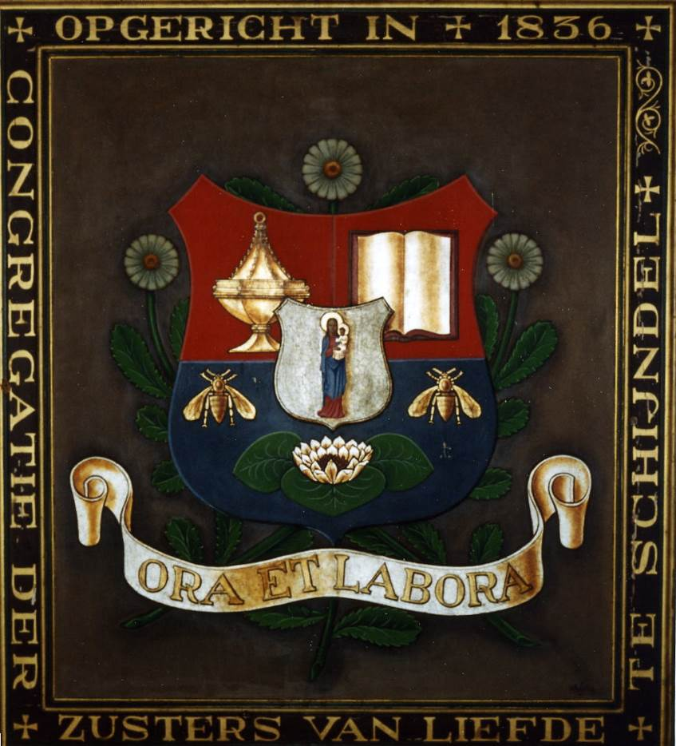

Het zijn slechts huizen die er staan
Nog even, en ze zijn verdwenen
Jammer! Al zijn het dan maar stenen
Liever kijken naar “de weg “die is gegaan

Elk afscheid doet een beetje pijn
Alsof een draad wordt afgesneden
Waaraan je vast zat, aan het heden
Waardoor je deel van een geheel mocht zijn

Je deelde het leven, zong, bad en werkte met elkaar
Ik vond hier zoveel aangrijpende dingen
Dat worden straks herinneringen
Die ik zuinig in mijn hart bewaar

Dat woordje “dank “vier letters maar
En toch kun je er veel mee zeggen
Ik wil er graag mijn “trouw“ in leggen…
God zegen ons met elkaar

Eersel februari 2005-01-31
Zr. Fidelia de Bie

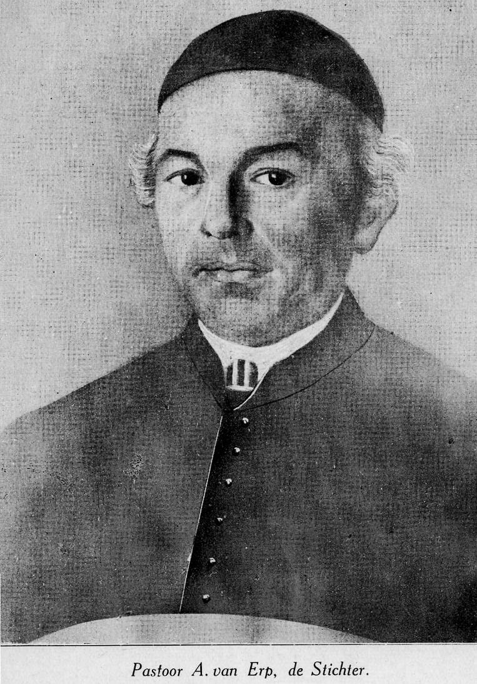

De stichter van de Congregatie:

Pastoor A. van Erp

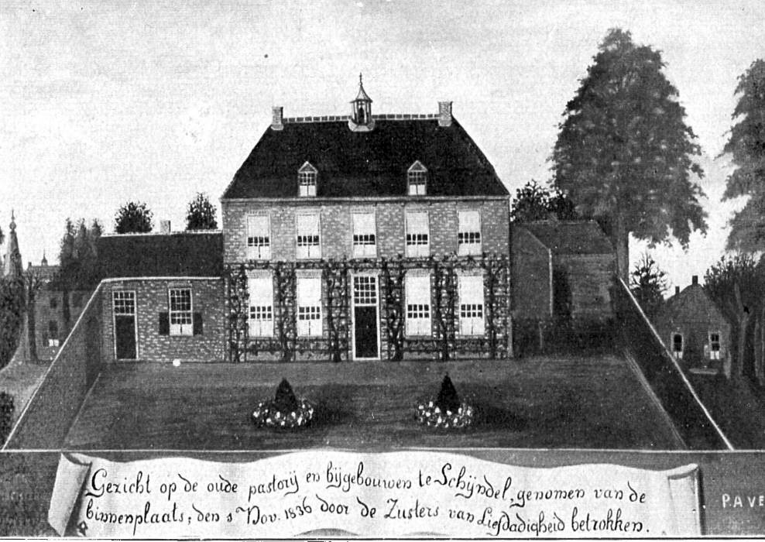

Oude Pastorie als klooster

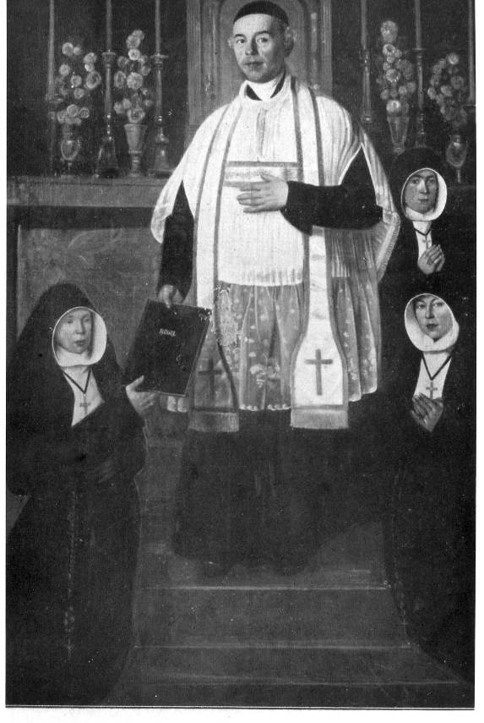

Uitreiking “de H. Regel en de Constituties” 1848

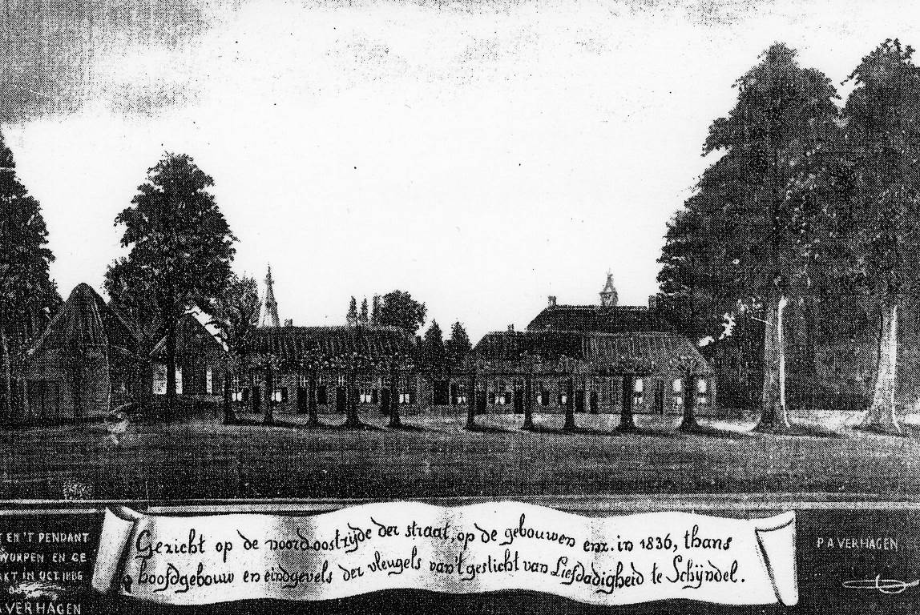

Kleine huisjes aan de Heikantsestraat waar later het moederhuis komt te staan 1836

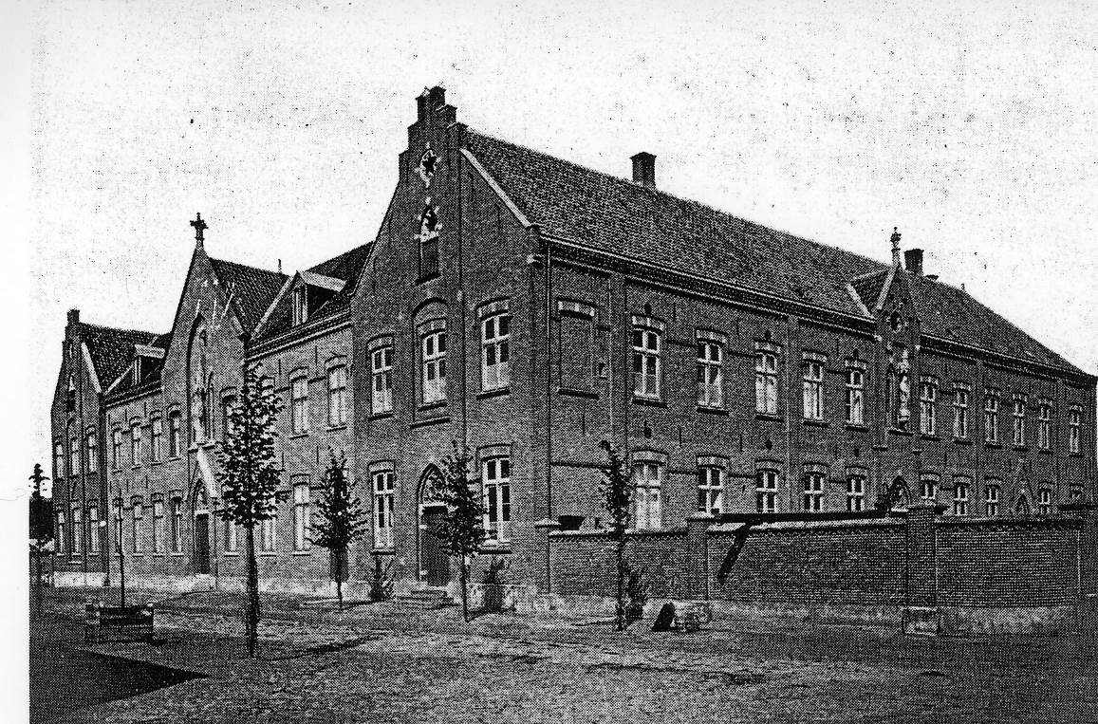

Eerste klooster met aangebouwd gasthuis 1863

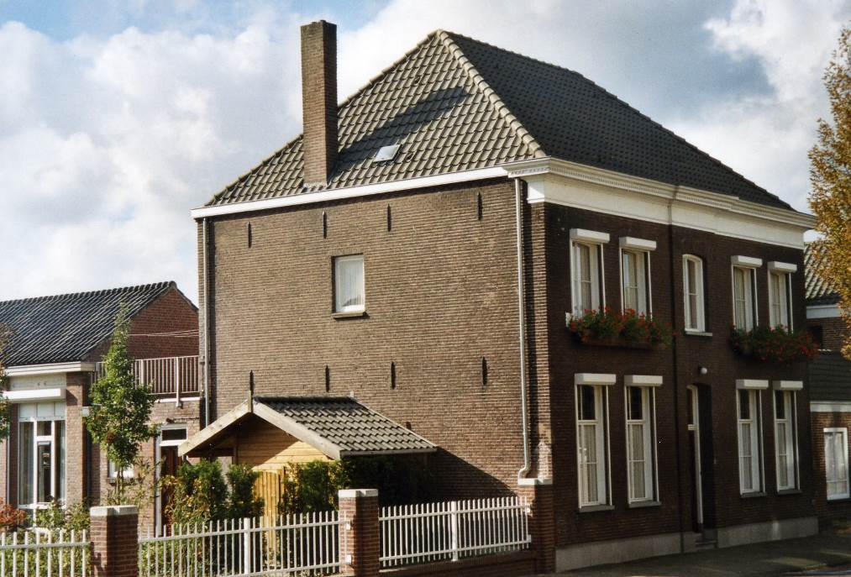

Het eerste rectoraat 1885

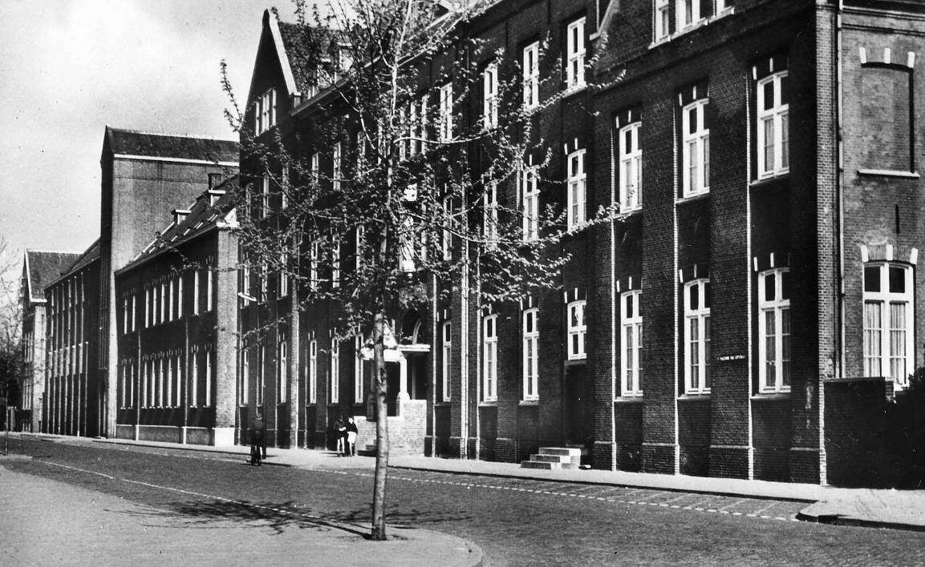

Moederhuis met voor bereidende klassen 1897

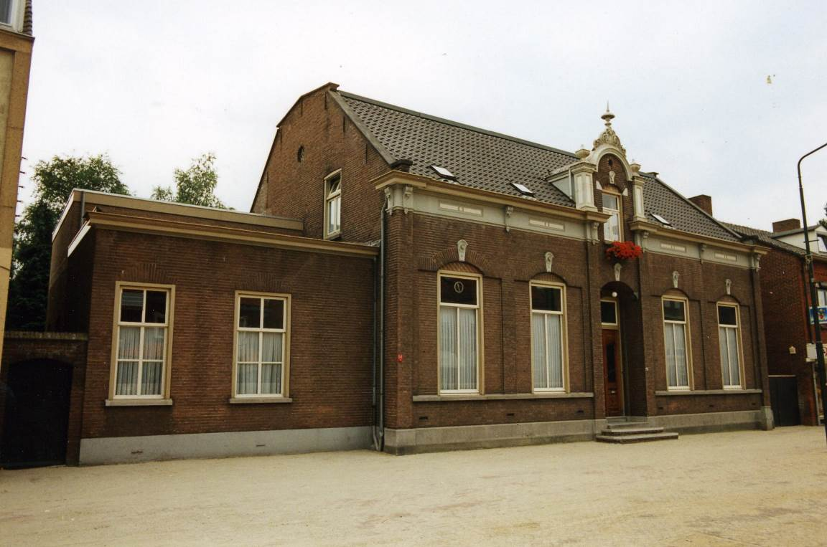

Weeshuis Petrus Donders 1931 - 1994

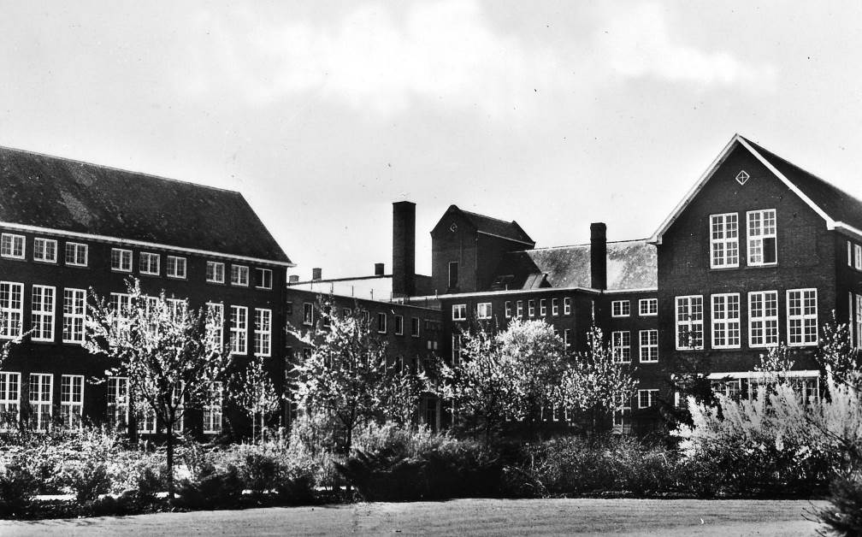

Kweekschool voor meisjes 1920

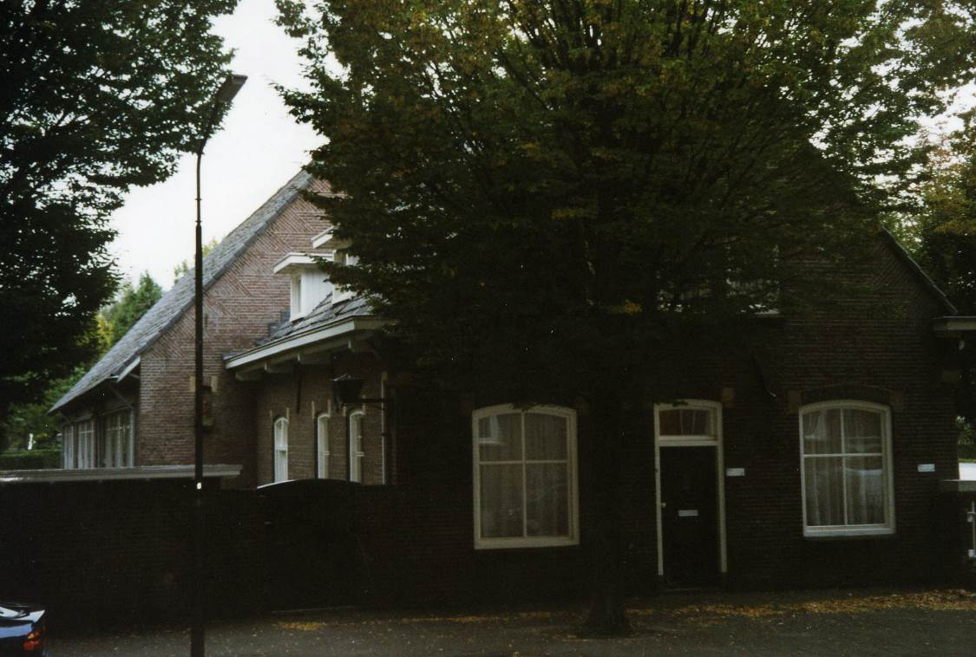

Boerderij aan de overkant, later het administratie gebouw.

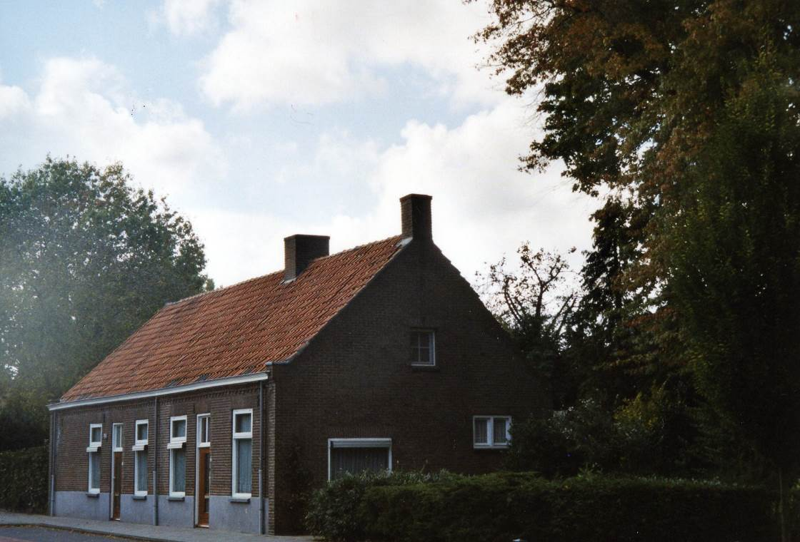

Woonhuis Schootsestraat voor boerderijkrachten.
Later bewoond door zusters.

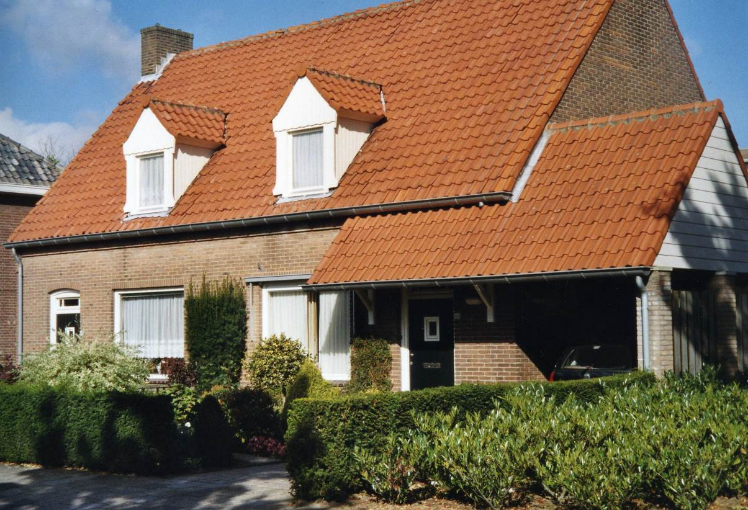

Woonhuis St. Servatiusstraat voor tuinlieden, later bewoond door zusters.

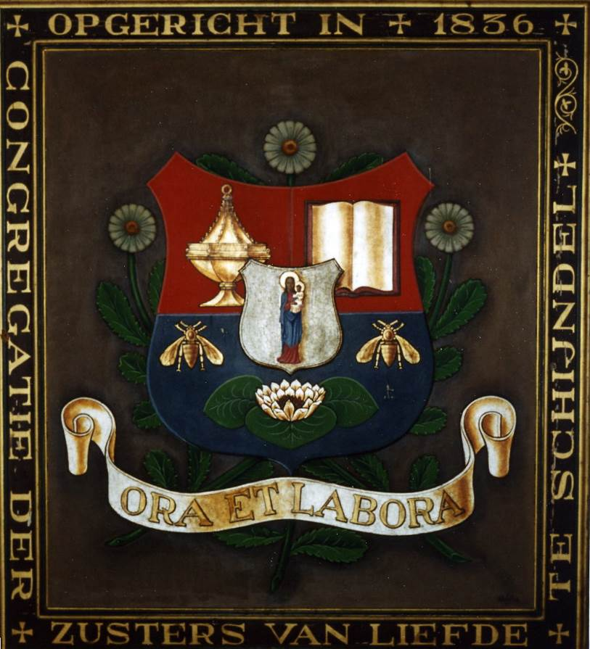

Wapen van de Congregatie,
ontworpen bij het eeuwfeest 1936

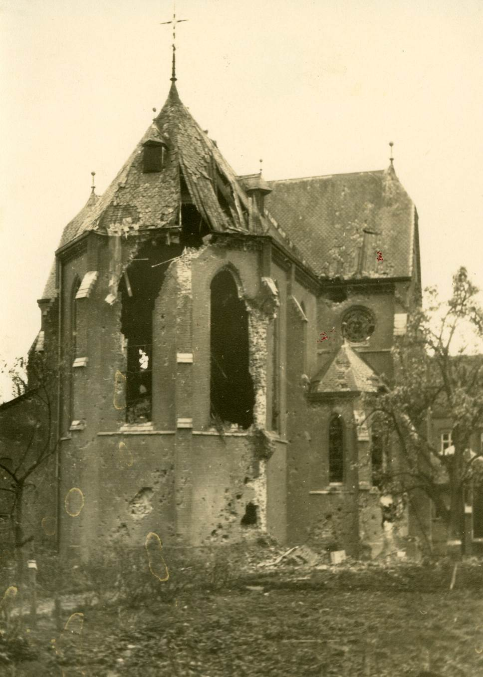

De kapel van het moederhuis tijdens de bevrijdingsdagen 1944

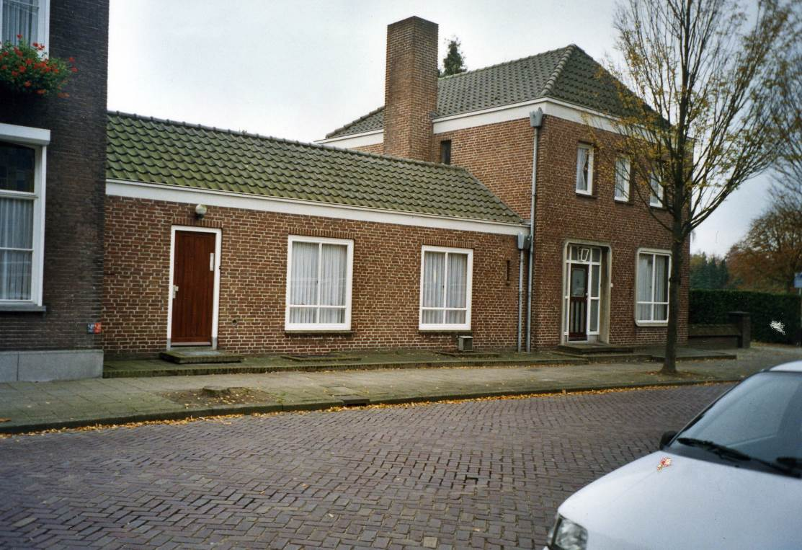
Het nieuwe rectoraat 1957

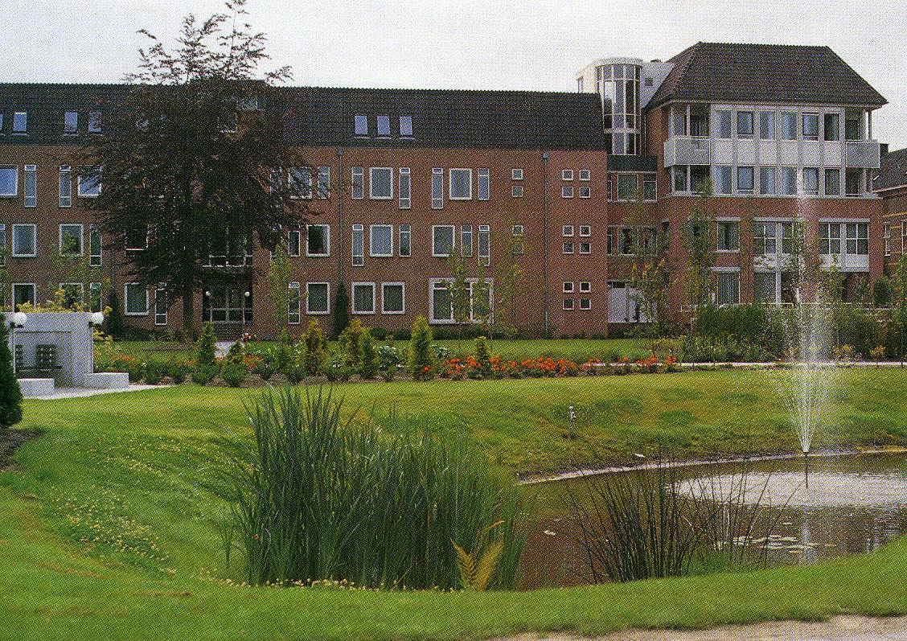

Renovatie moederhuis 1977 – 1983

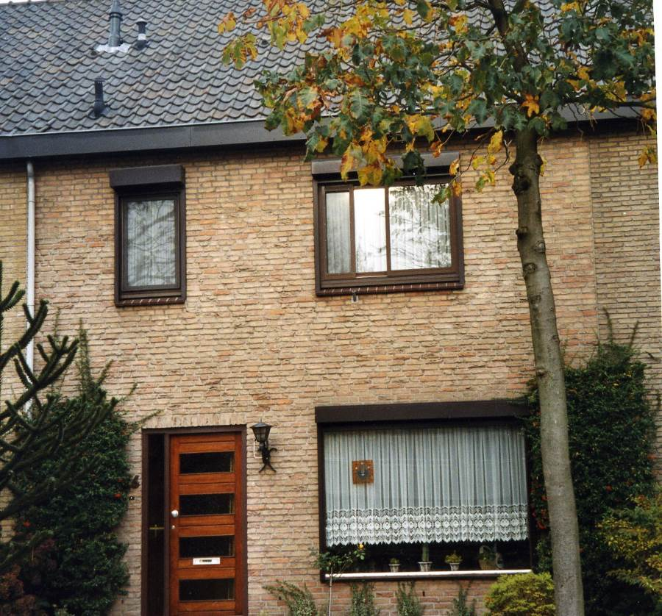

Ons huis in de Kluisstraat 1991

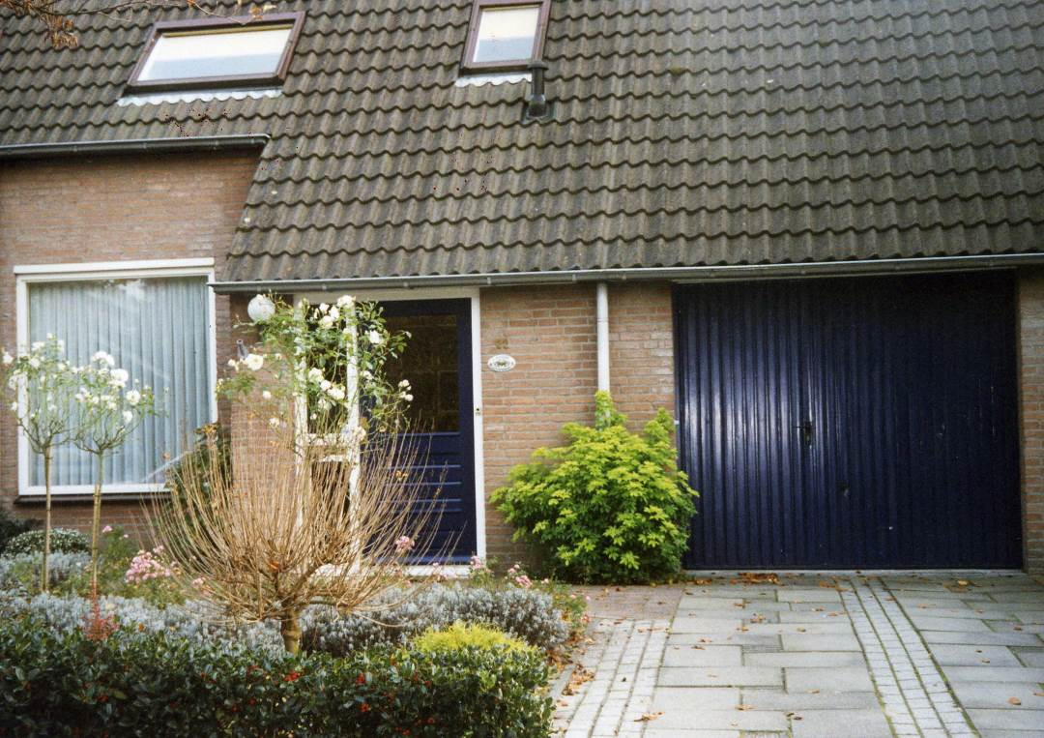

en op de Gemondseweg 1998

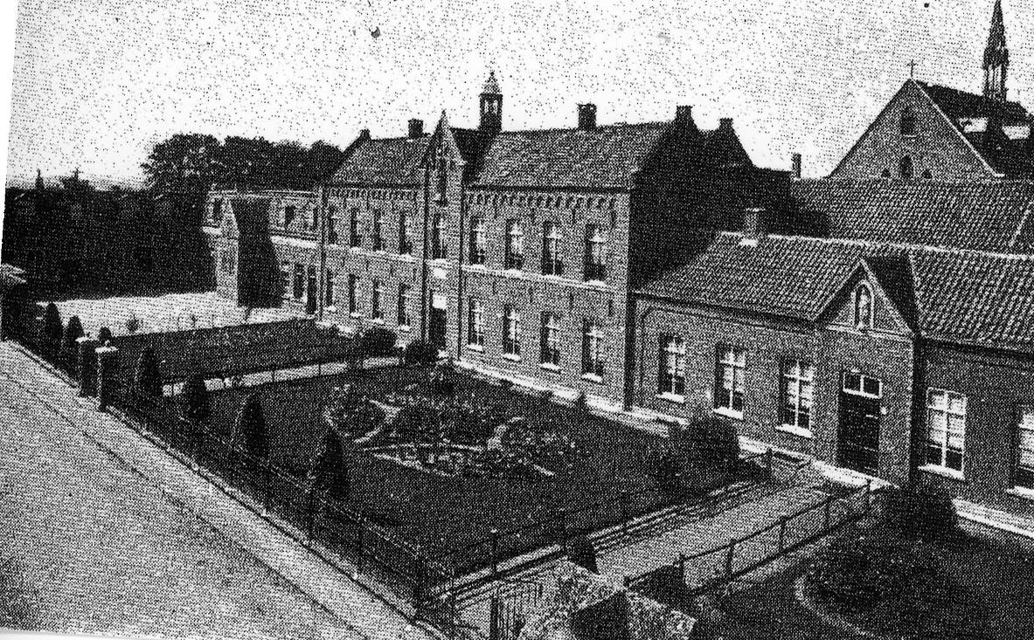

1ste St. Annaklooster Geldrop 1856 – 1930

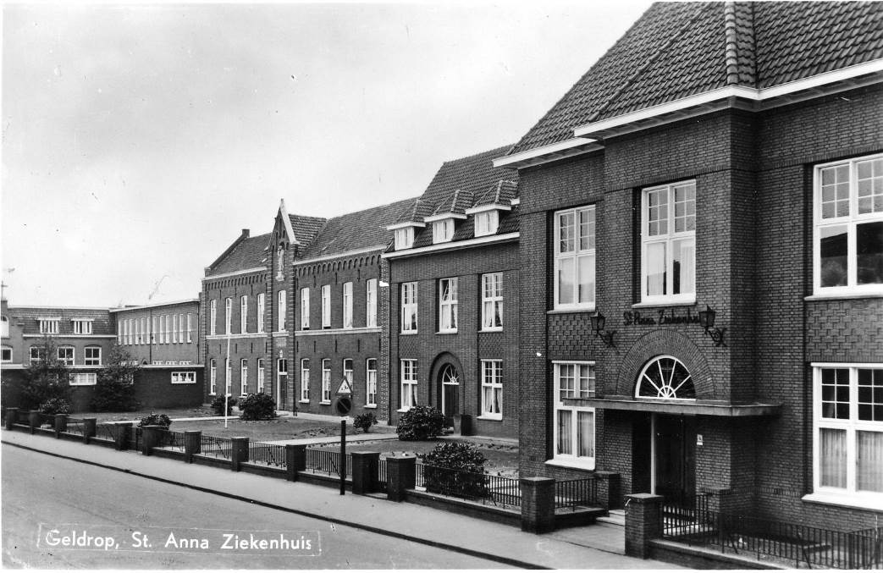

2de St. Annaklooster Geldrop 1930 - 1968

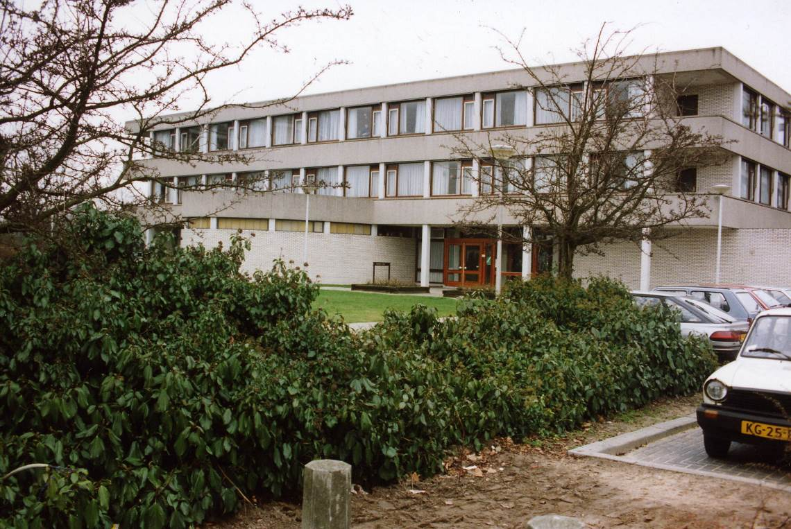

Laatste St. Annaklooster 1968 – 1993

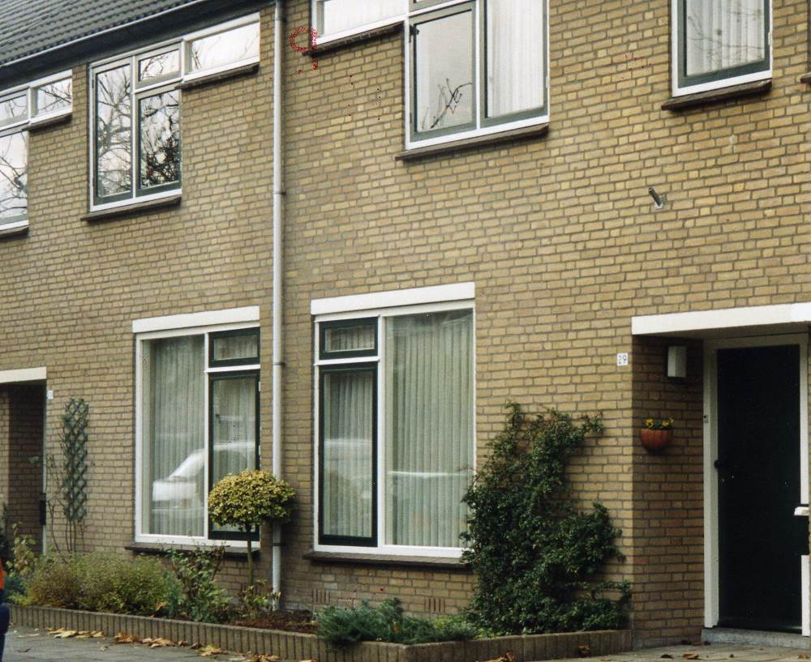

Wonen in de Drossaard straat 27 – 29 Geldrop 1977 -

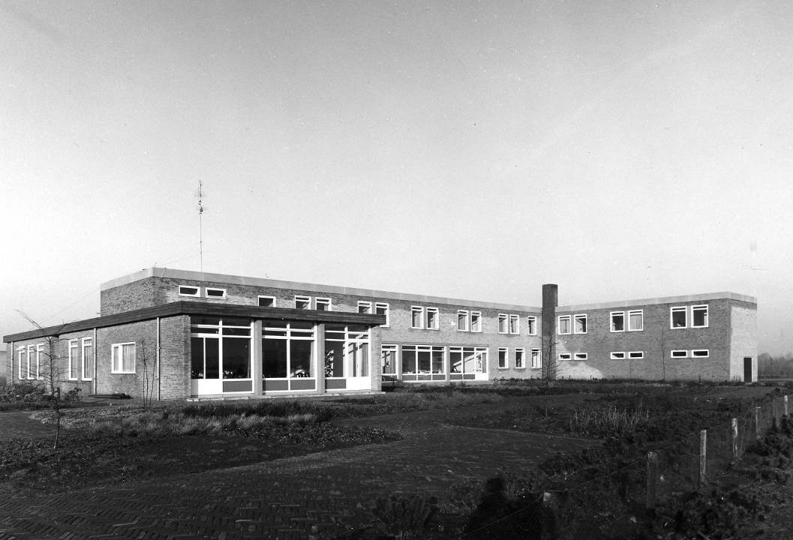

Mariaklooster Geldrop 1965 – 2006
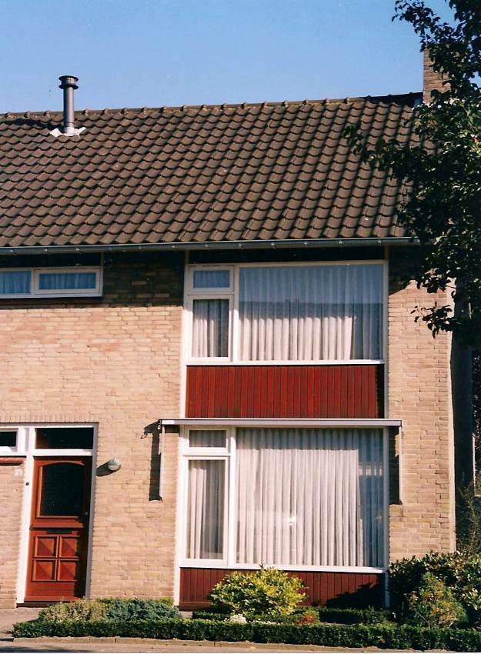

Jan Evertsenstraat 16

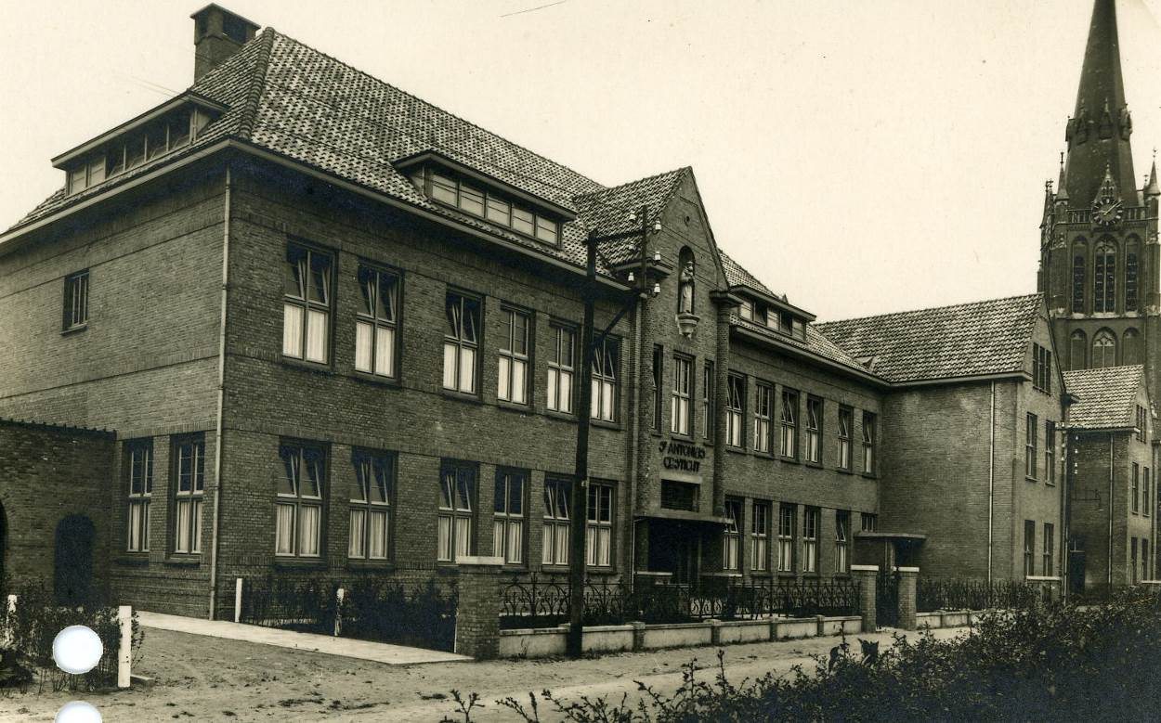

St. Antoniusklooster Den Dungen1869 – 1970

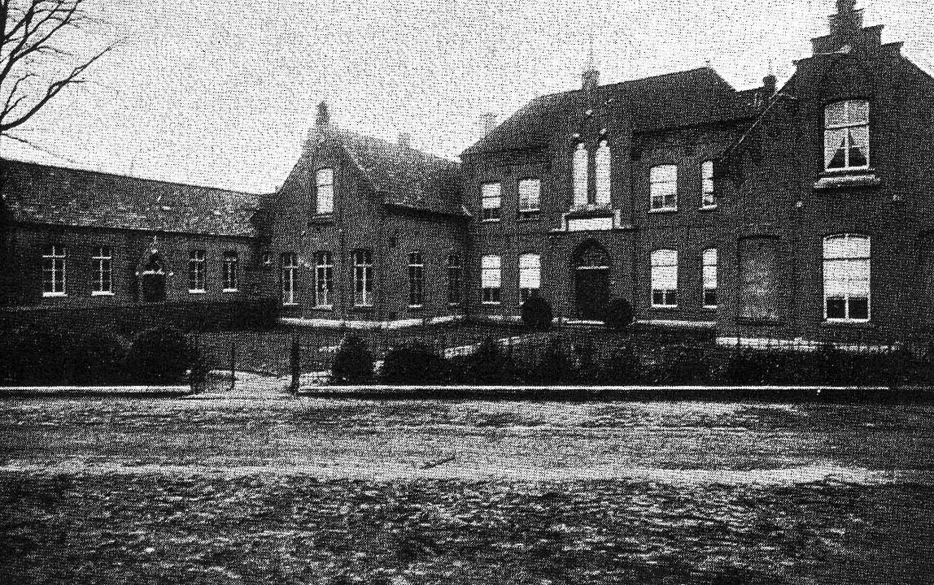

H. Hartklooster Rosmalen 1873 – 1930

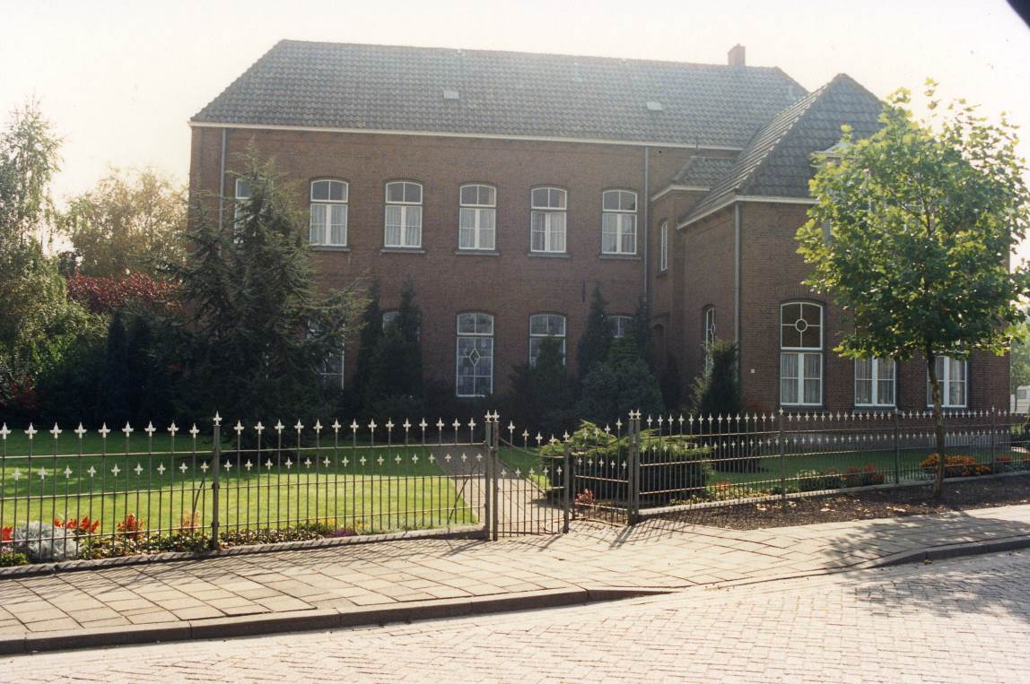

H. Hartklooster Rosmalen 1930 – 1986

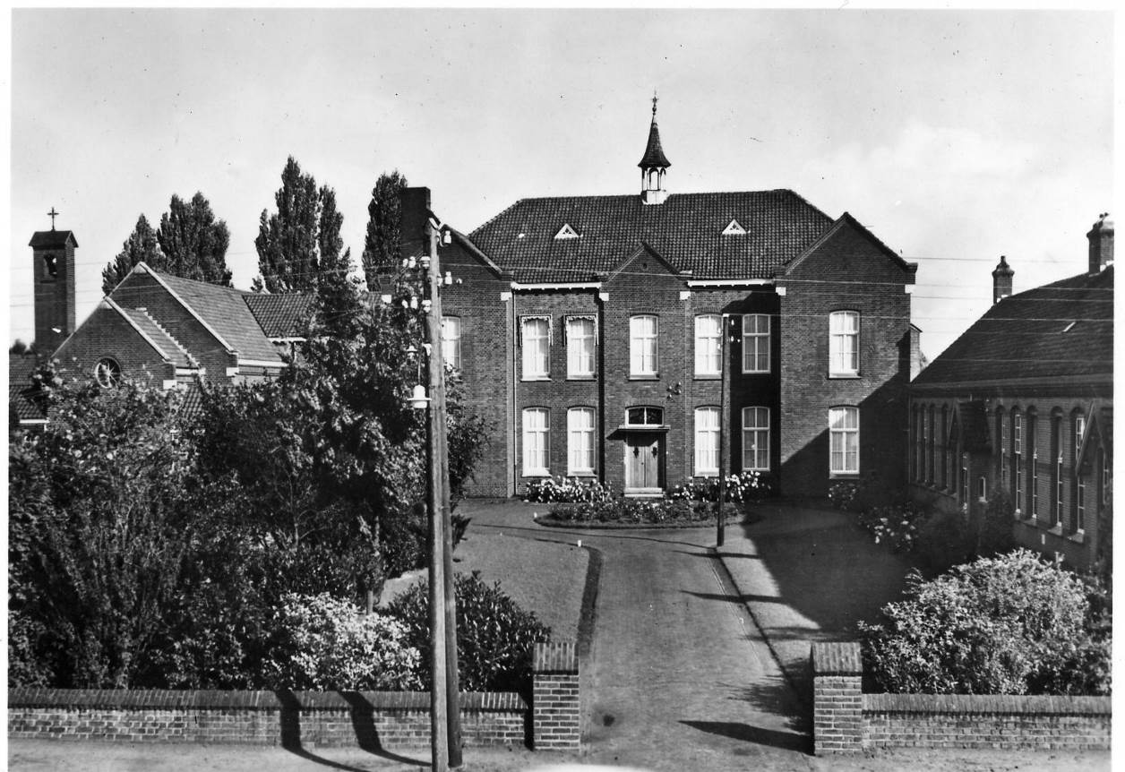

Emmanuëlklooster Son 1878 – 1990

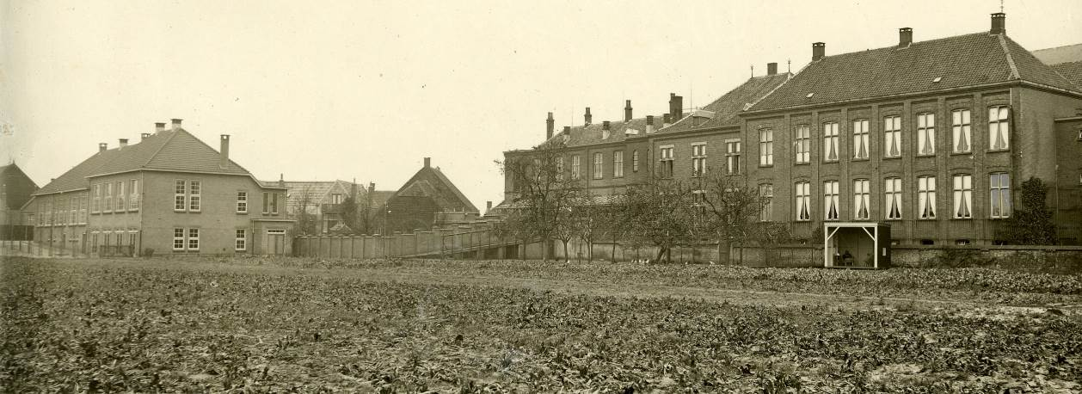

Theresiaklooster Raamsdonkveer 1880 – 1969

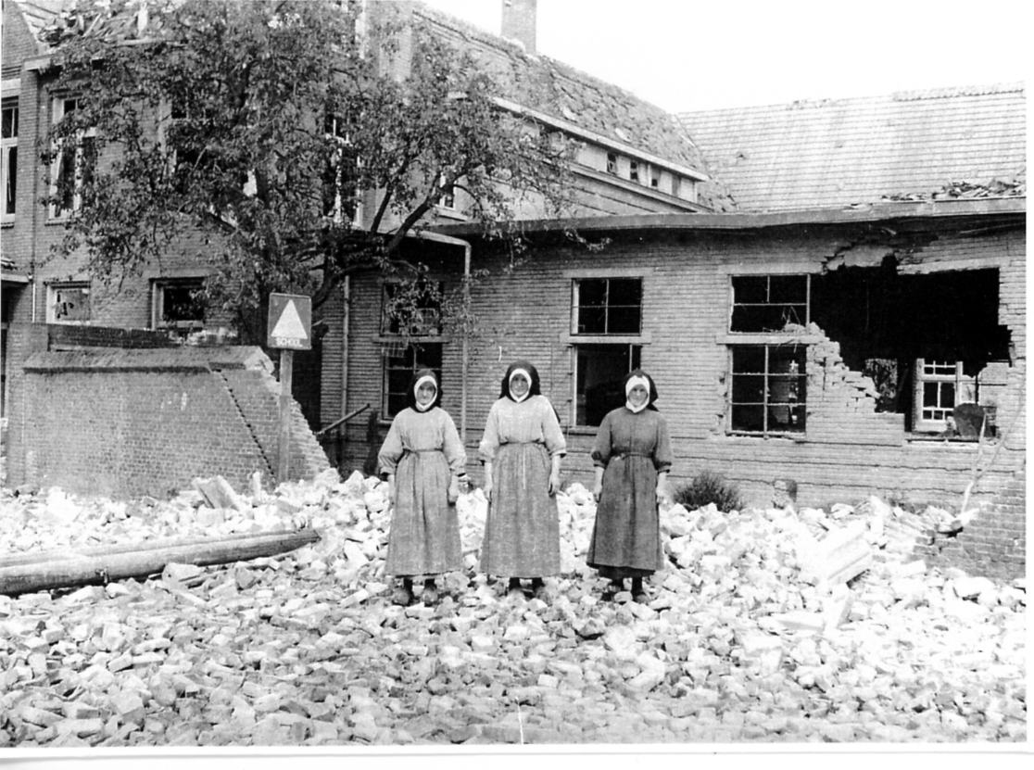

Gevolgen van de bevrijding, Raamsdonkveer 1944

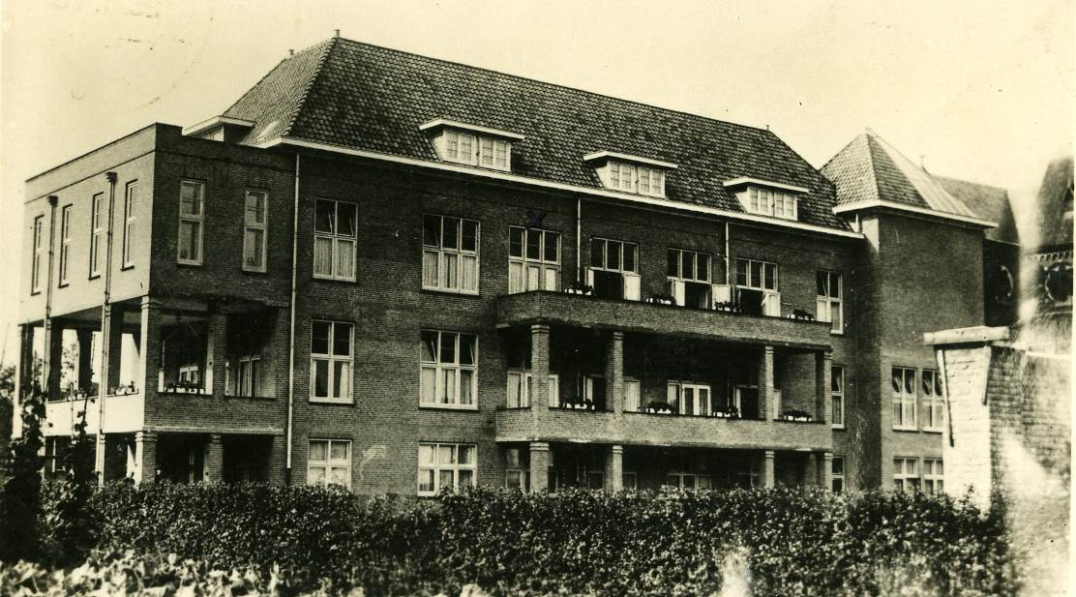

Theresia ziekenhuis Raamsdonkveer 1880 - 1969

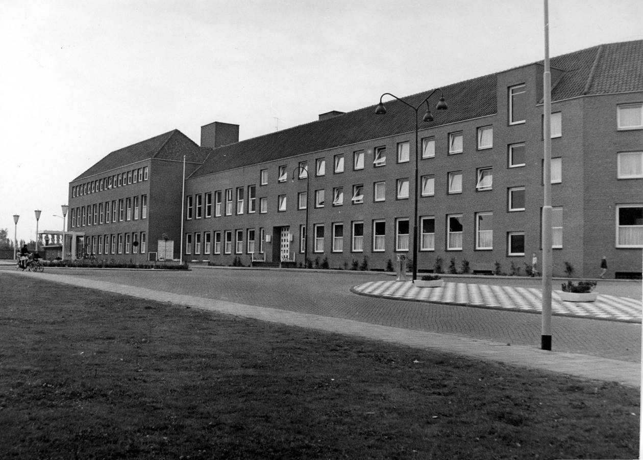

Dongenmond (Theresia) ziekenhuis Raamsdonkveer 1969 - 1988

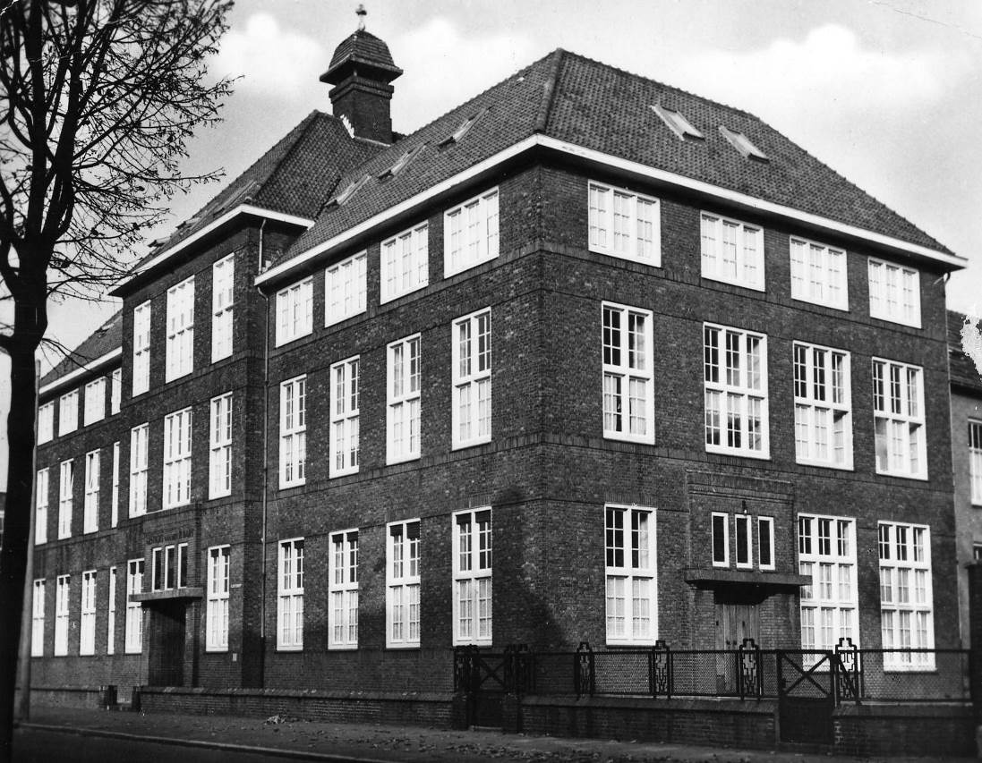

Woensel – Eindhoven Kloosterdreef 1880 – 1980

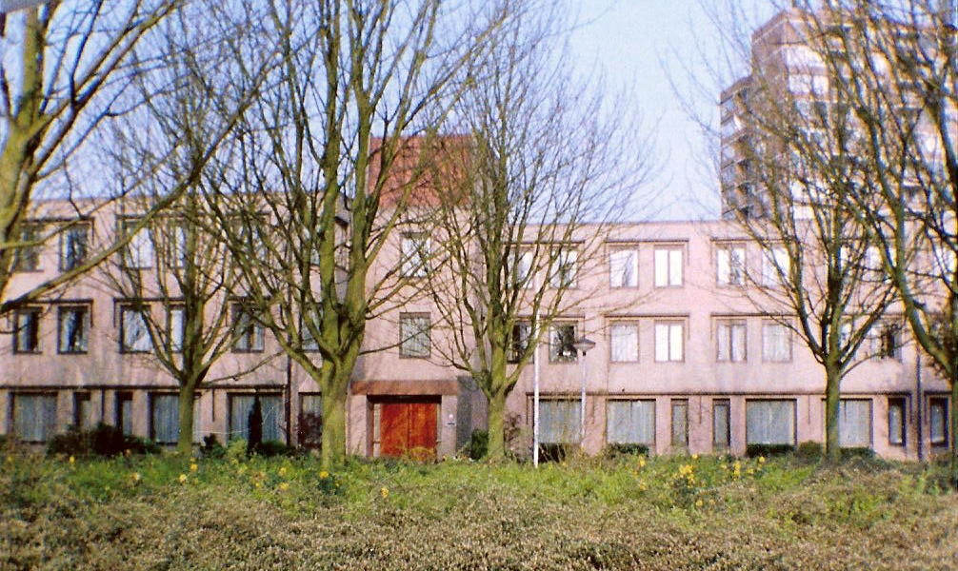

Woensel Mgr. Swinkelstraat 1980 – 2002

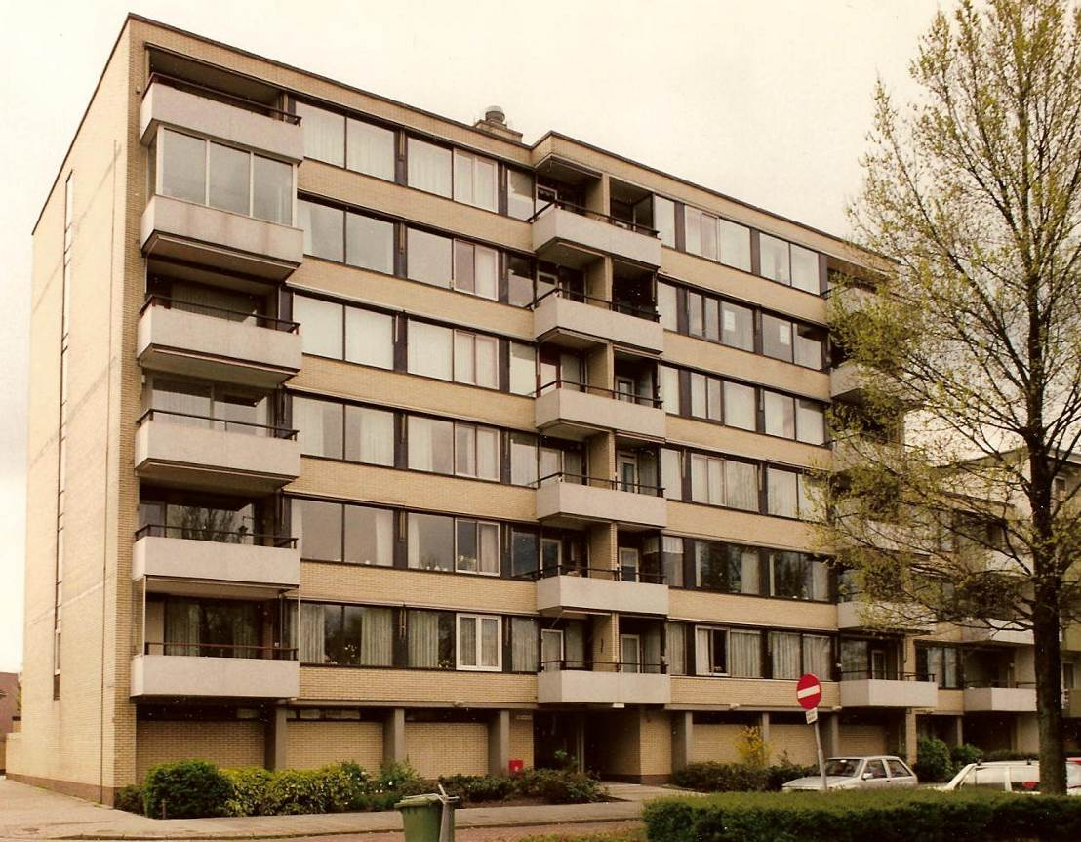

Veldmaarschalk Montgomerylaan 409

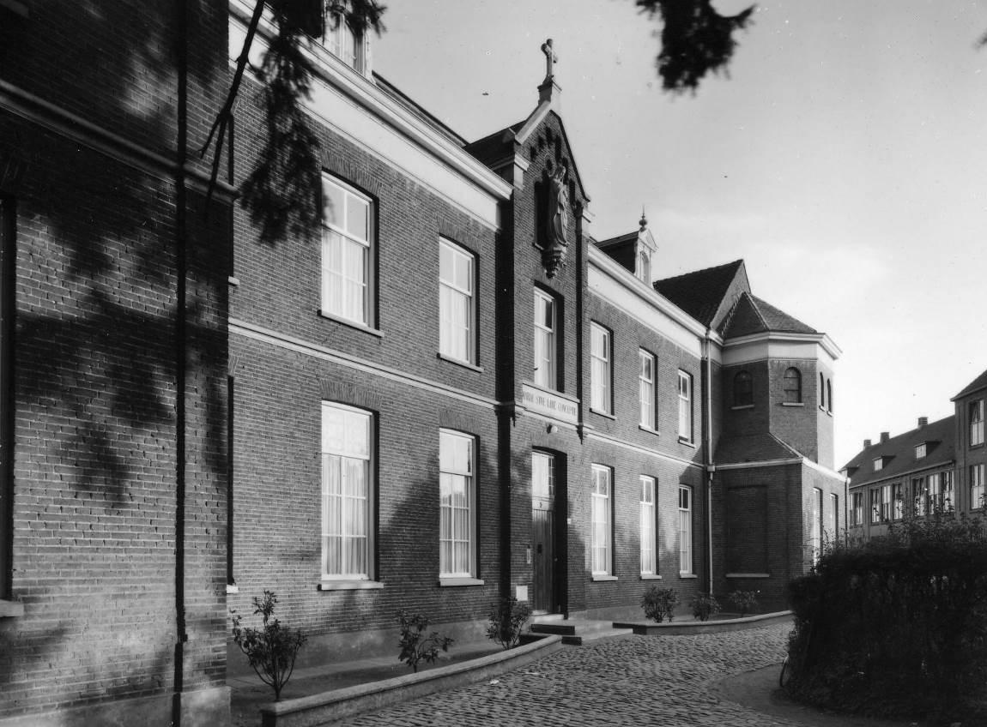

Gestel Eindhoven 1884 -
O.L. Vrouw Onbevlekte Ontvangenis

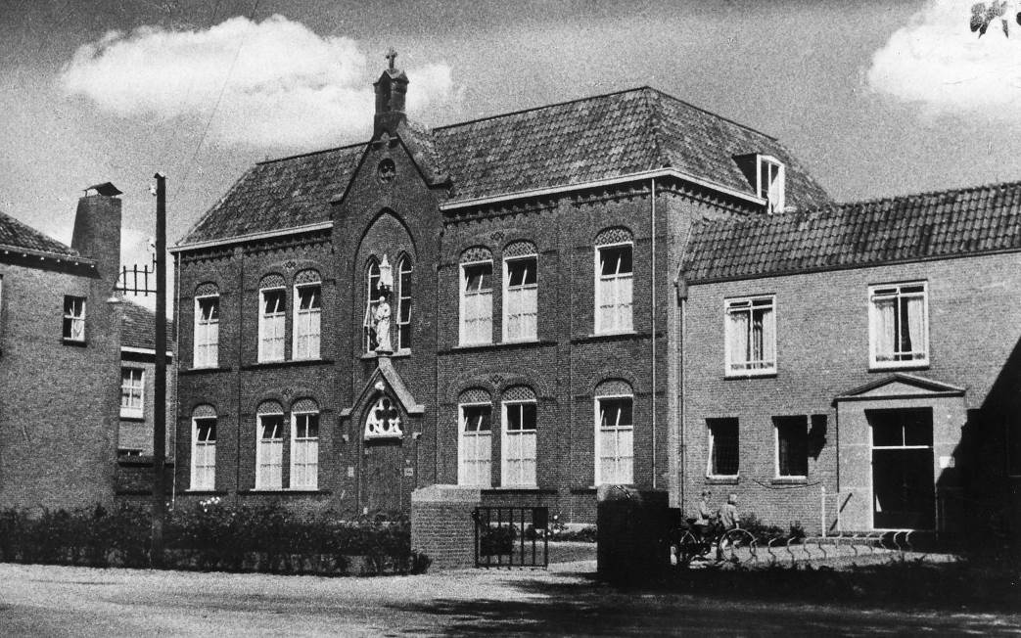

Berghem 1884 - 1980

O.L.V. van altijd durende bijstand

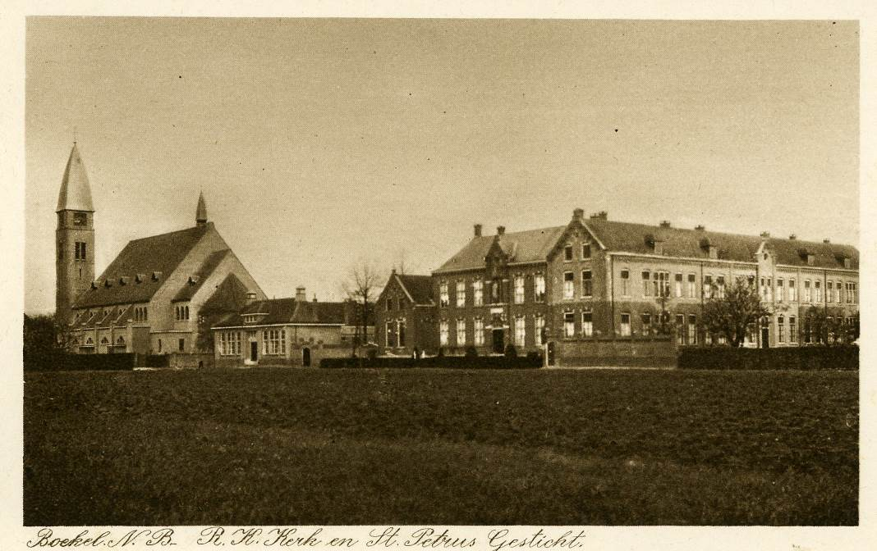

Boekel St. Petrusklooster 1887 – 1962

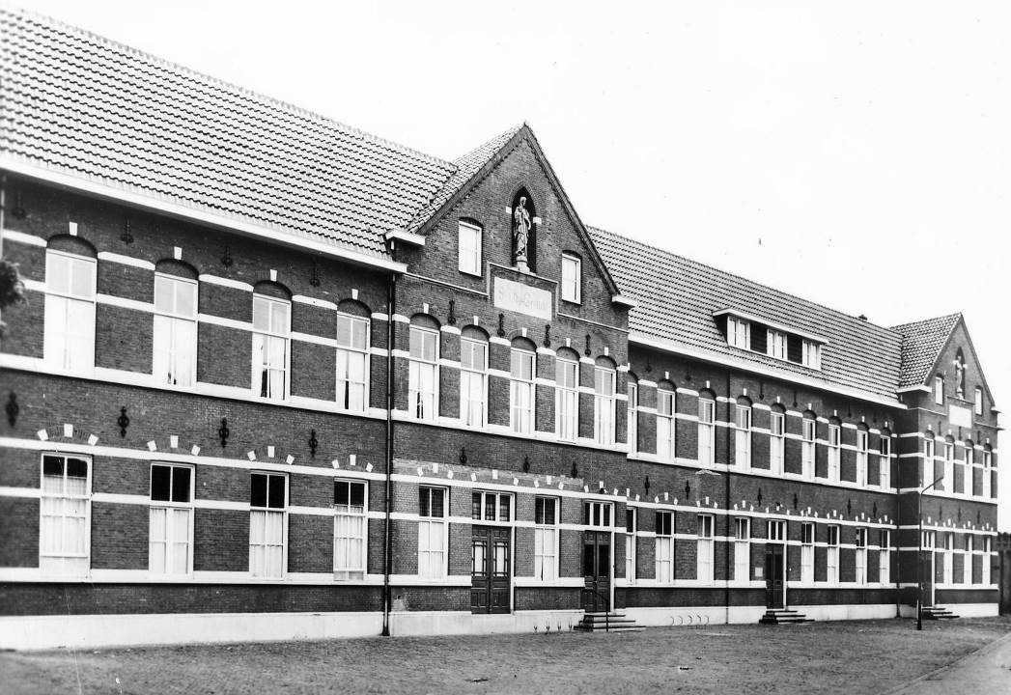

St. Oedenrode St. Odaklooster1888 – 1975

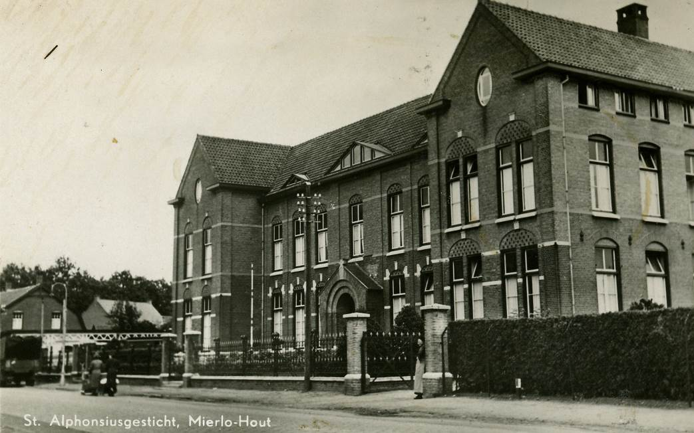

Mierlohout St. Alfonsus klooster 1889 – 1972

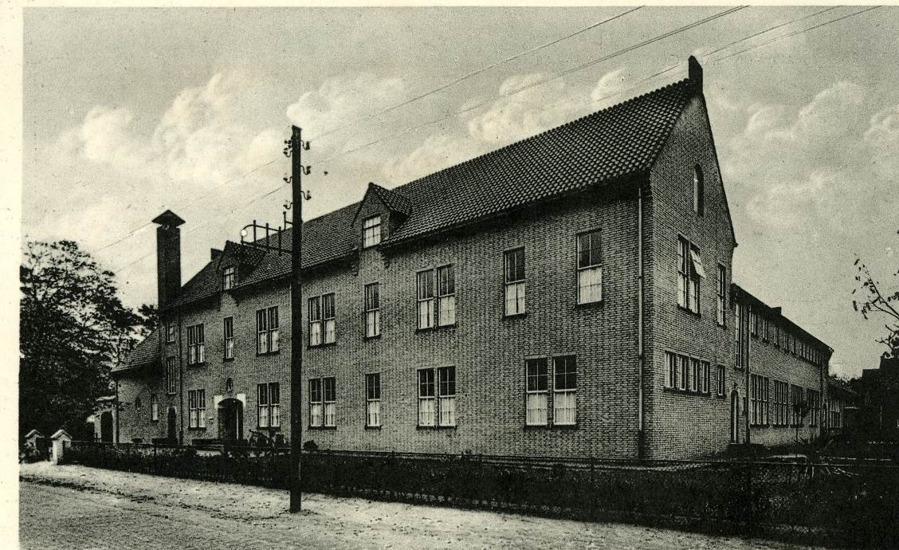

Lieshout 1889 - 1981
Franciscus van Sales klooster

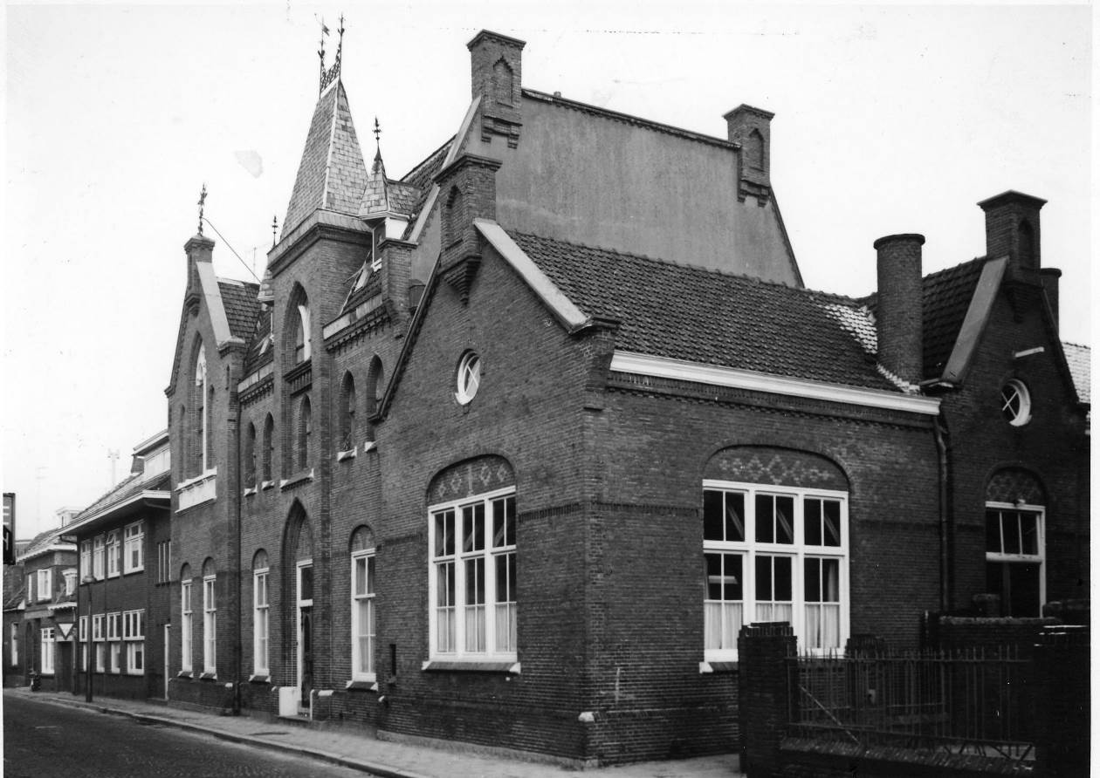

Rijssen Henricus klooster 1894 – 1974

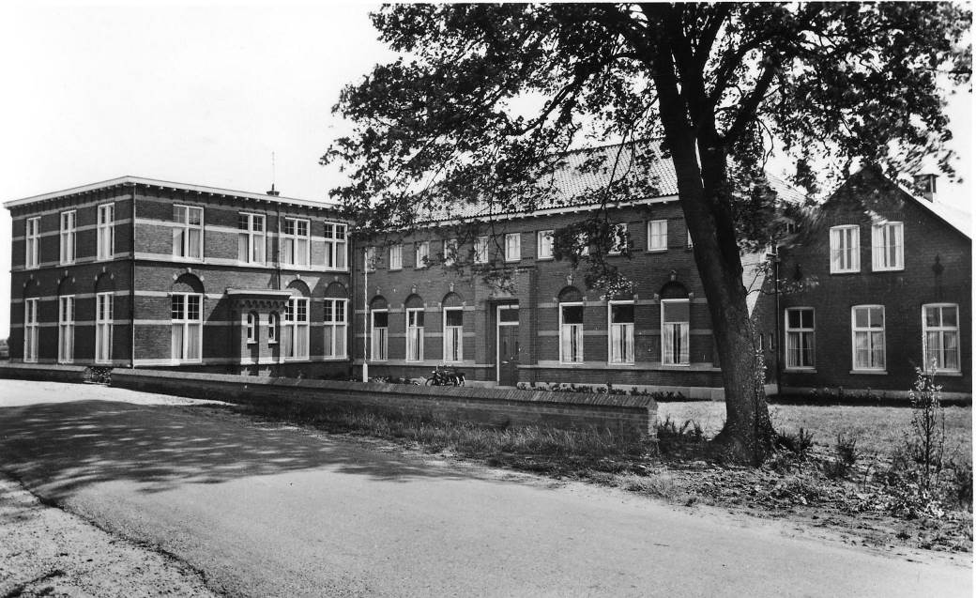

Oyen St. Jozef klooster !894 – 1993

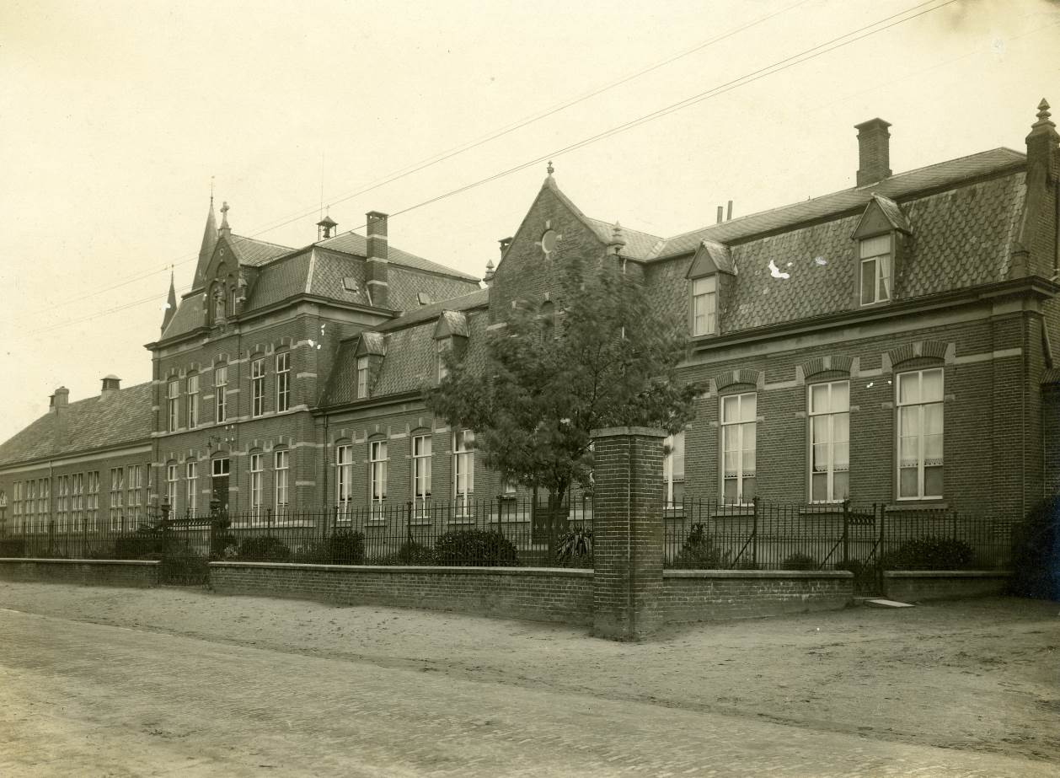

Zeelst Klooster Zoete Moeder 1894 – 1968

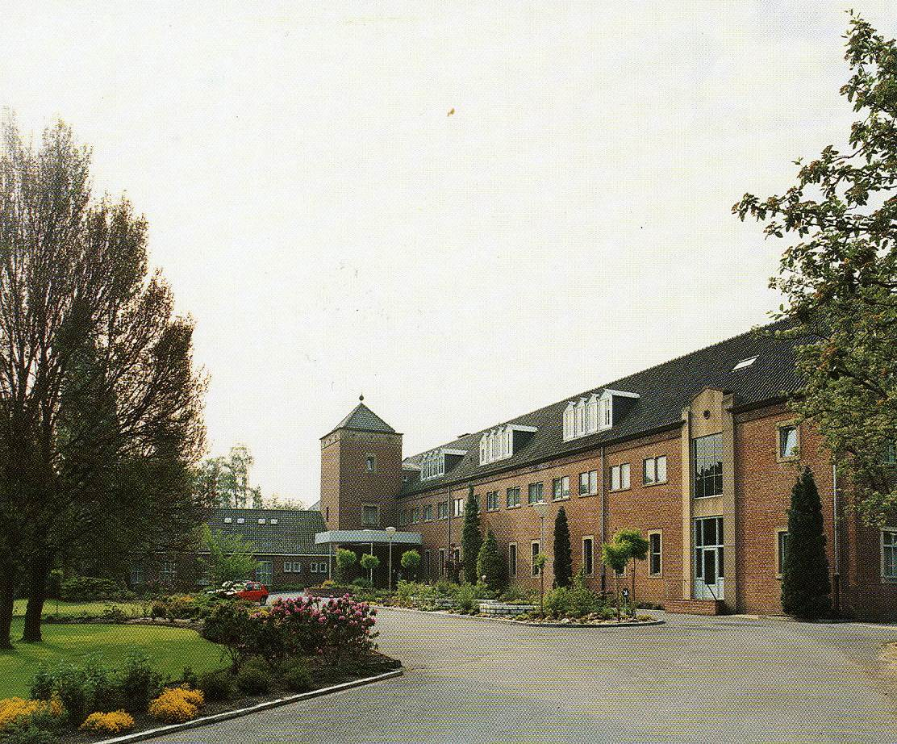

Wijbosch – Schijndel 1894 -
St. Barbara klooster
Deze nieuwbouw is uit 1952

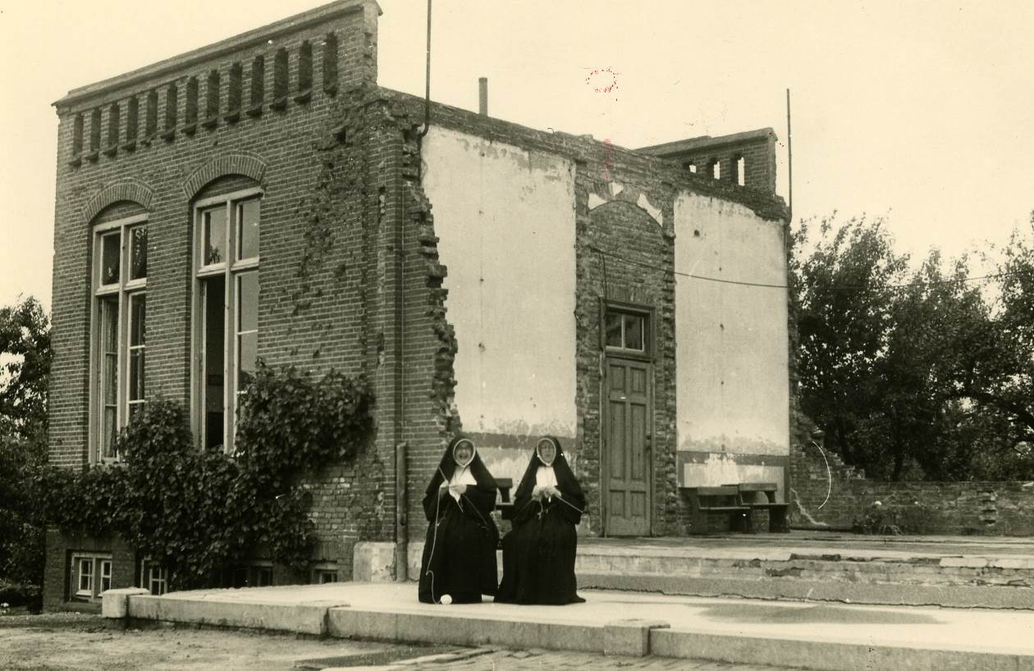

Wijbosch – Schijndel Na bevrijding 1944

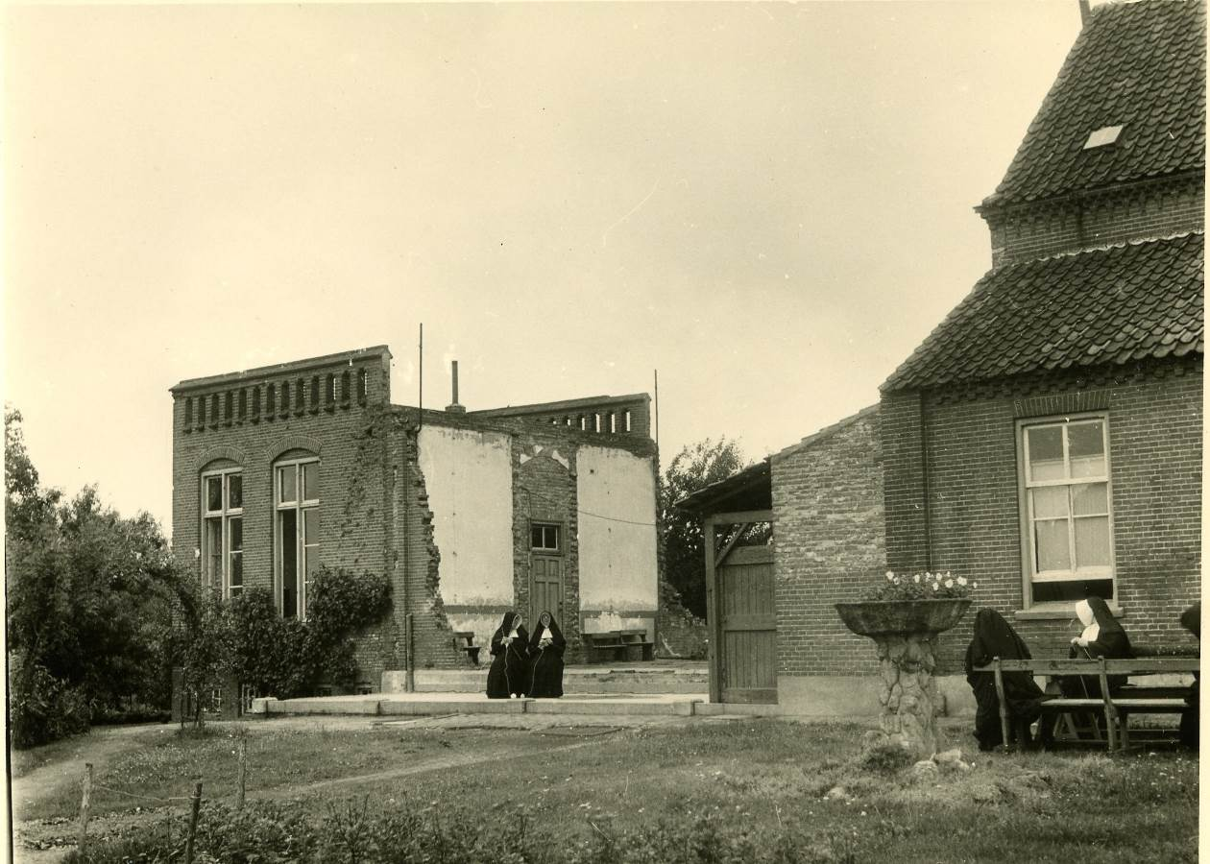

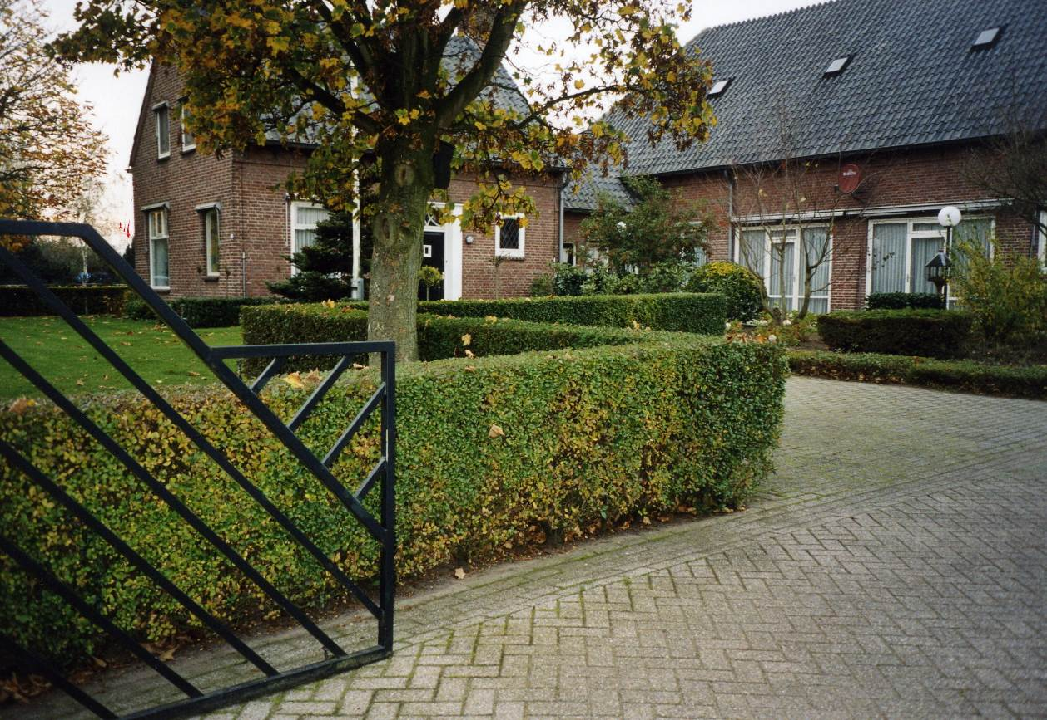

Wijbosch – Schijndel St. Elisabethhoeve Zustershuis
Tot woonhuis verbouwd in 1984

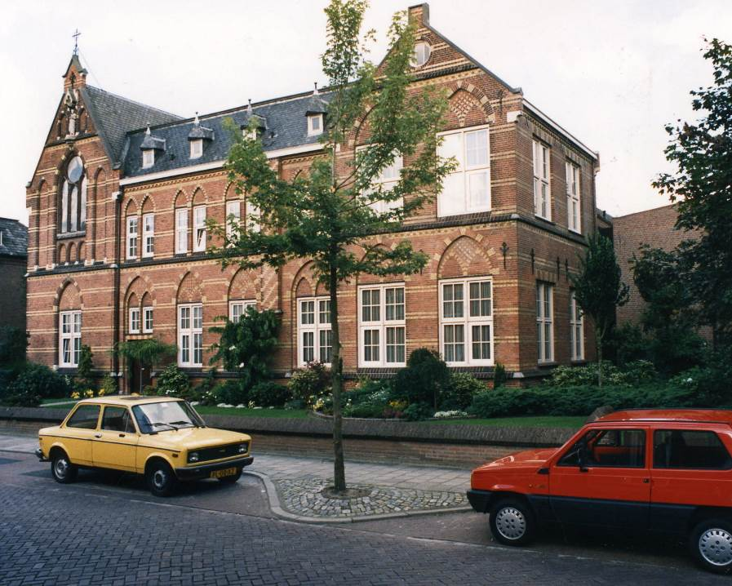

Borne 1895 – 2000 St. Johannes klooster
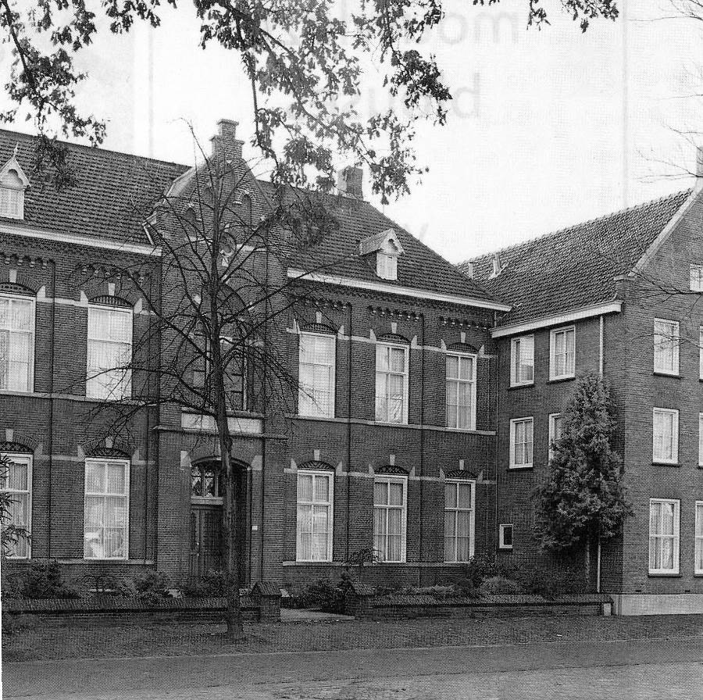

Beek en Donk 1895 – 1996

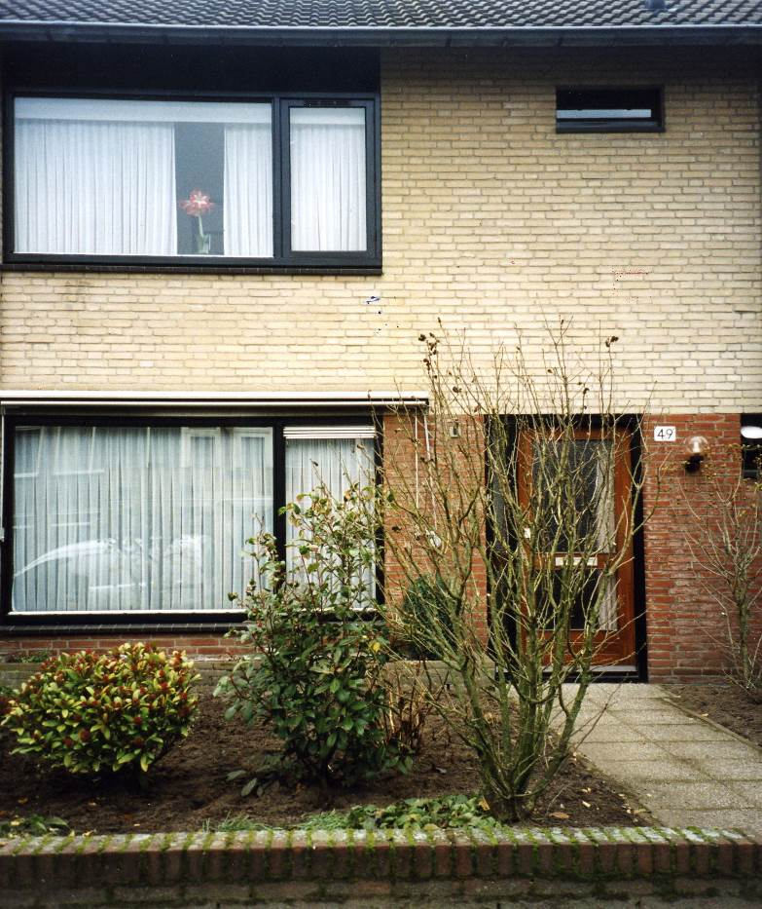

Beek en Donk Leliestraat 1976 –

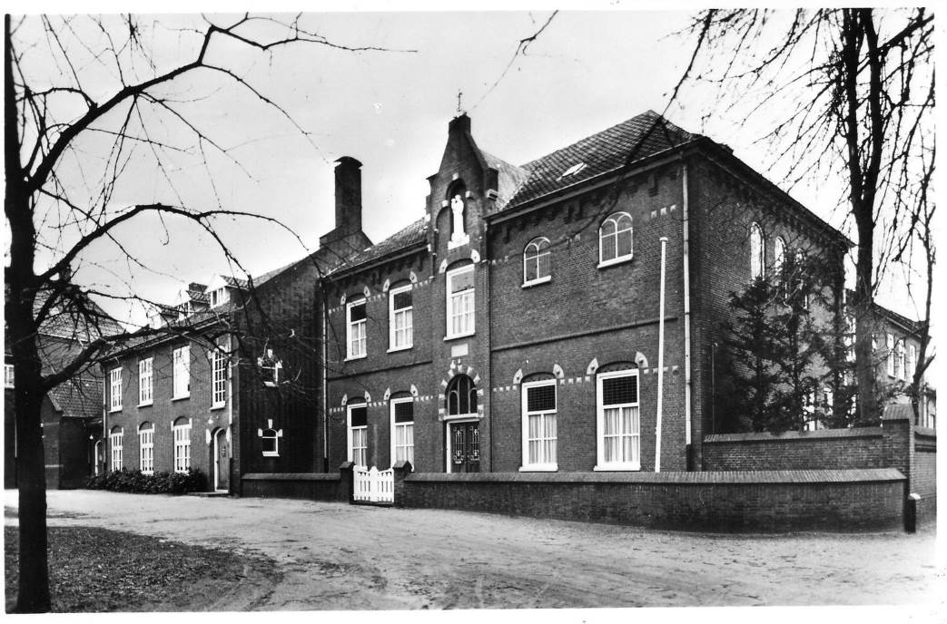

St. Anthonis 1896 – 2005 Sint Anthonius klooster

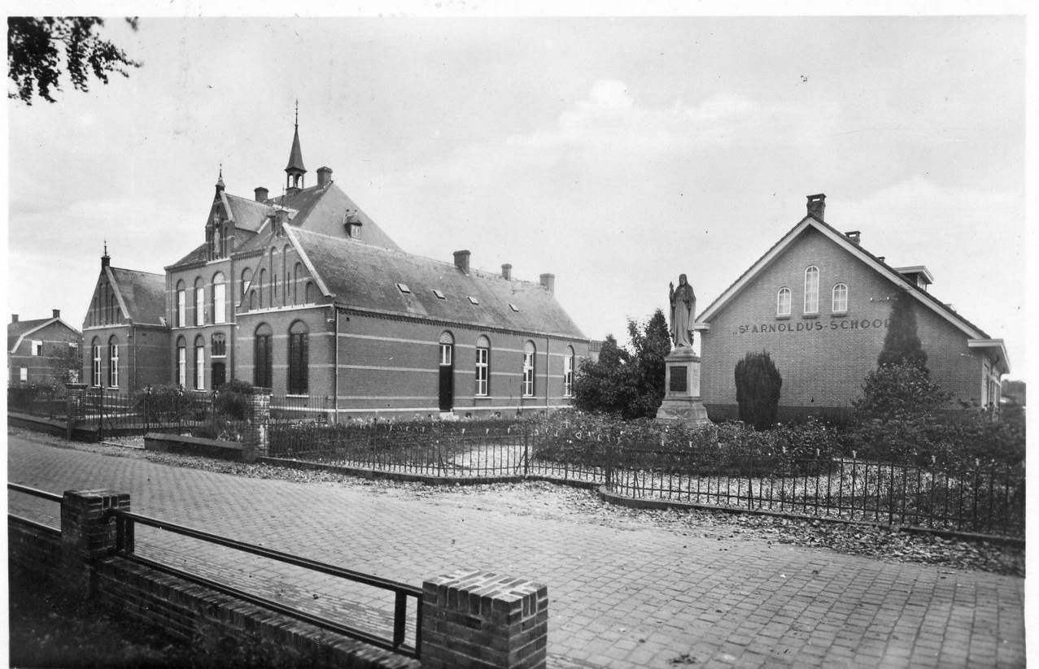

Beers 1897 – 1959
St. Henricus klooster

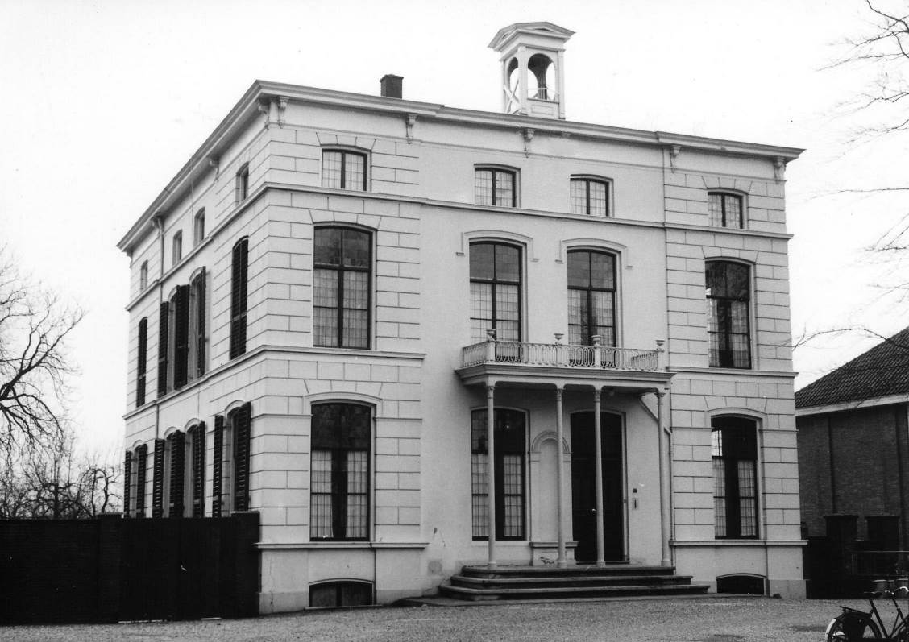

Twello 1898 – 1950
St. Antonius klooster

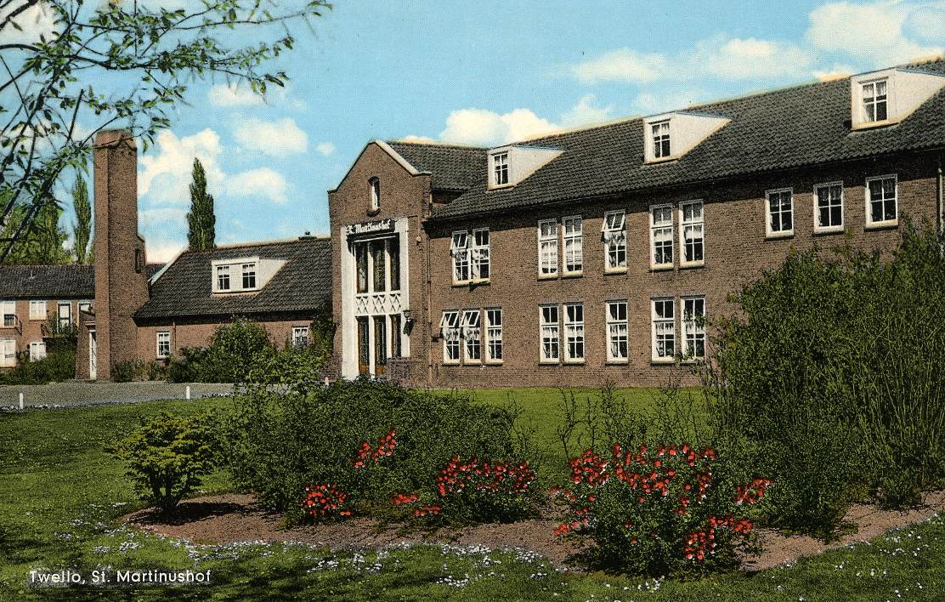

Twello 1950 – 1975
St. Antonius klooster

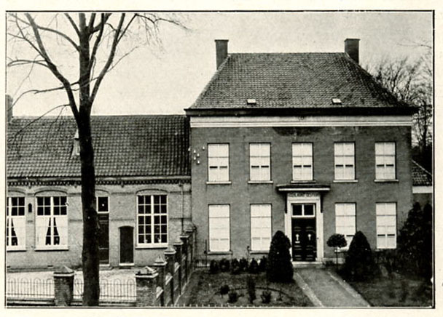
Loon op Zand oude St. Gerlachus klooster 1899 - 1926

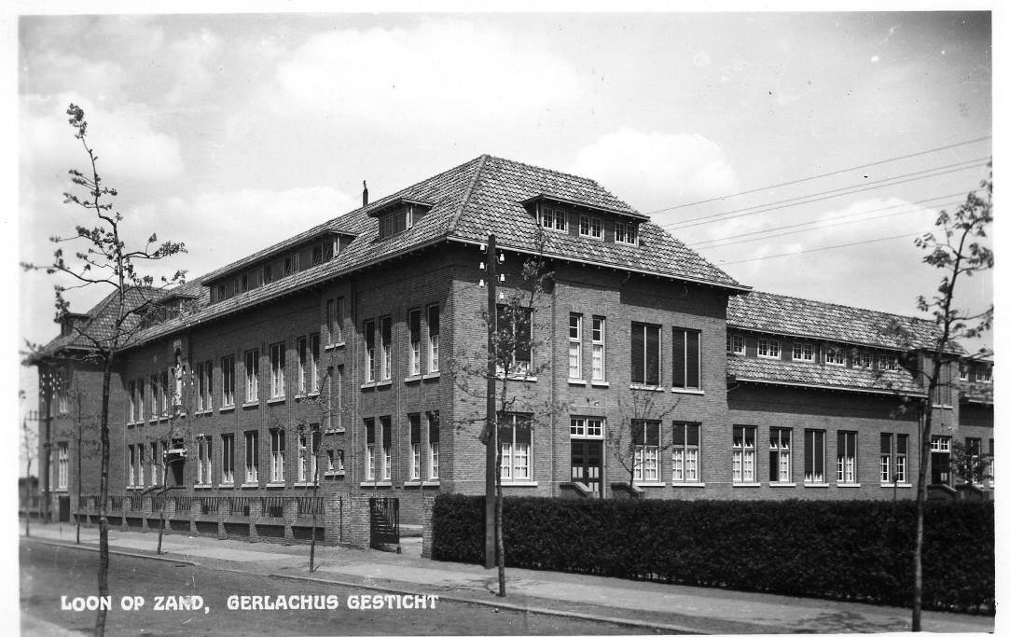

Loon op Zand 1926 – 1970
Nieuwe St. Gerlachus klooster met scholen.

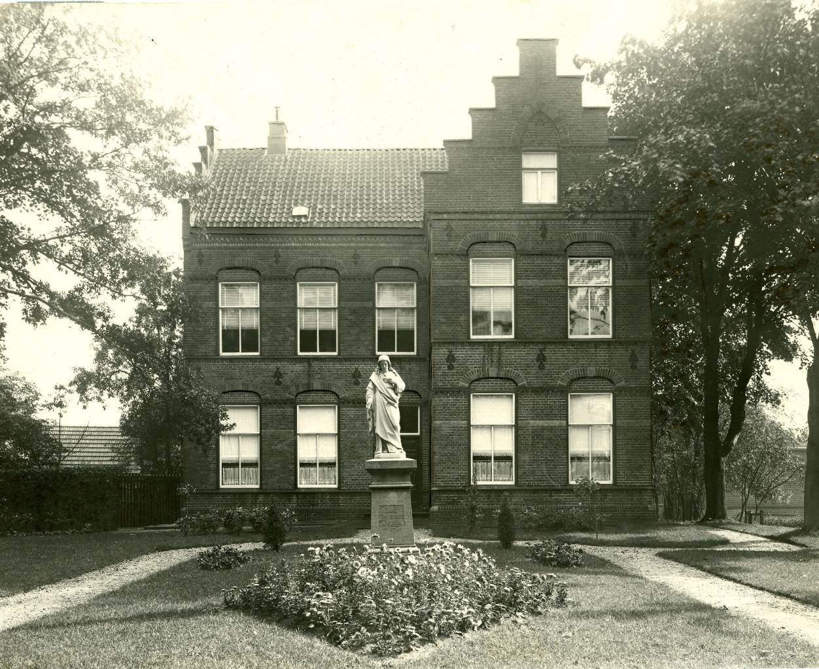

Losser 1902 – 1986
Moeder van Goede Bijstand

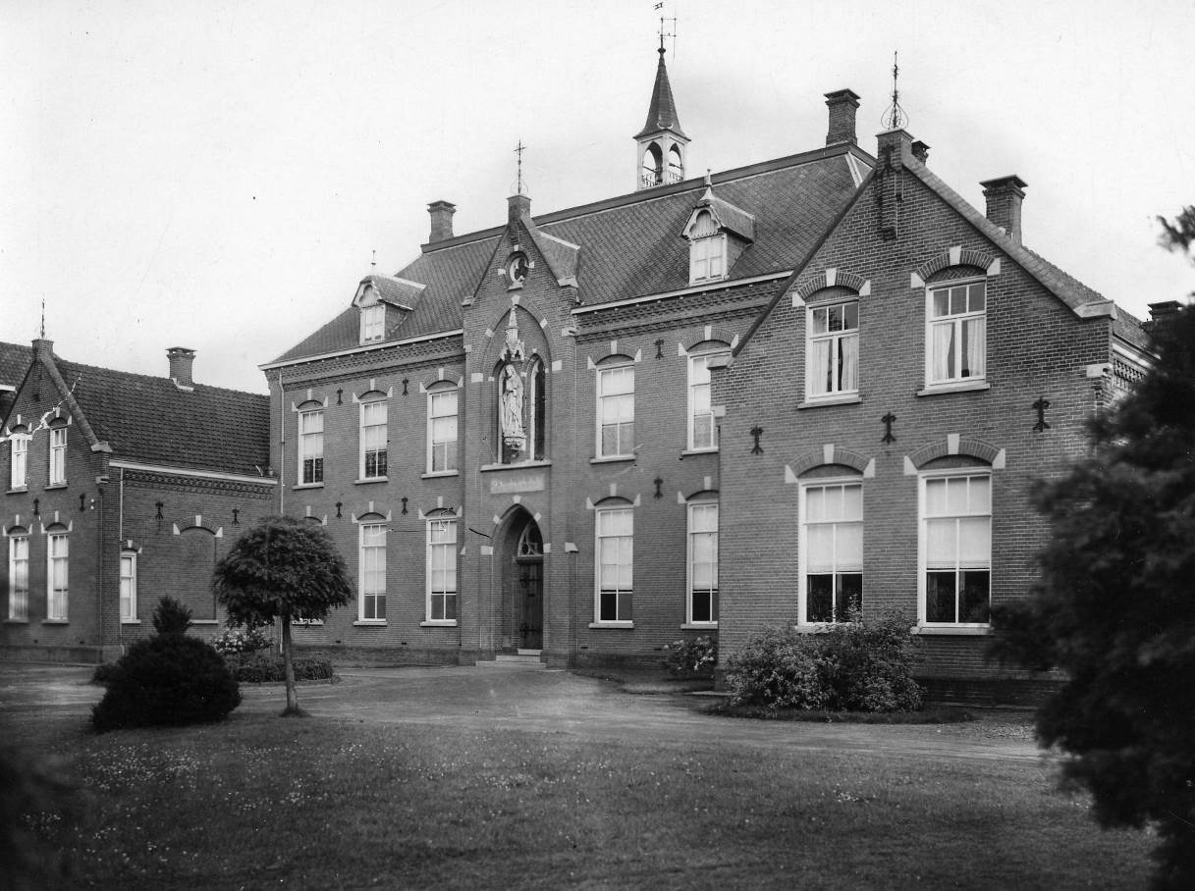

Eersel Jacobus klooster met huize St. Jozef 1902 - 1974

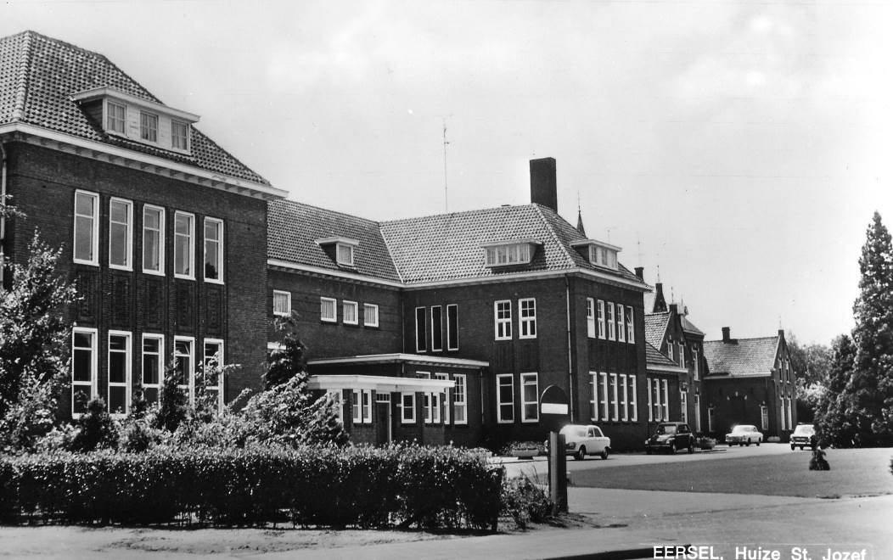

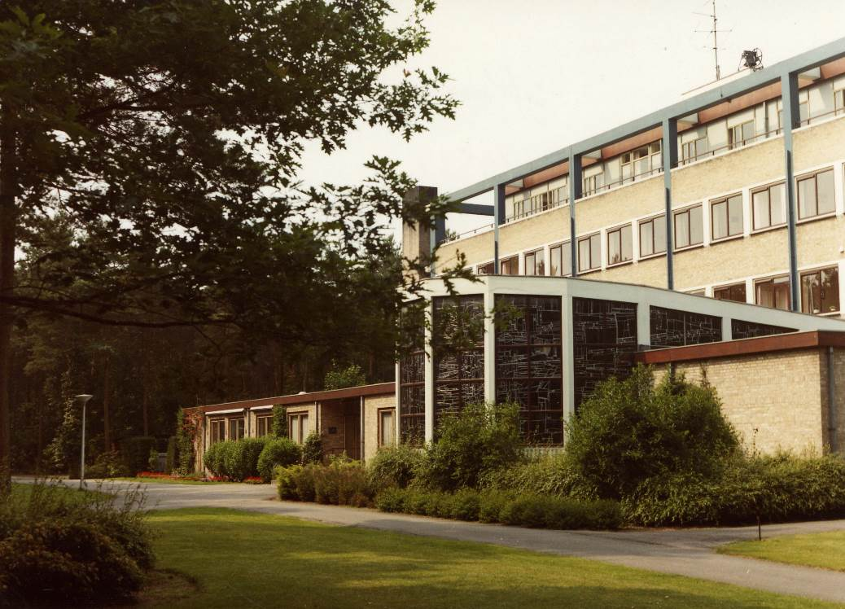

Duizel Huize Maranatha en Kapel 1964 - 1999

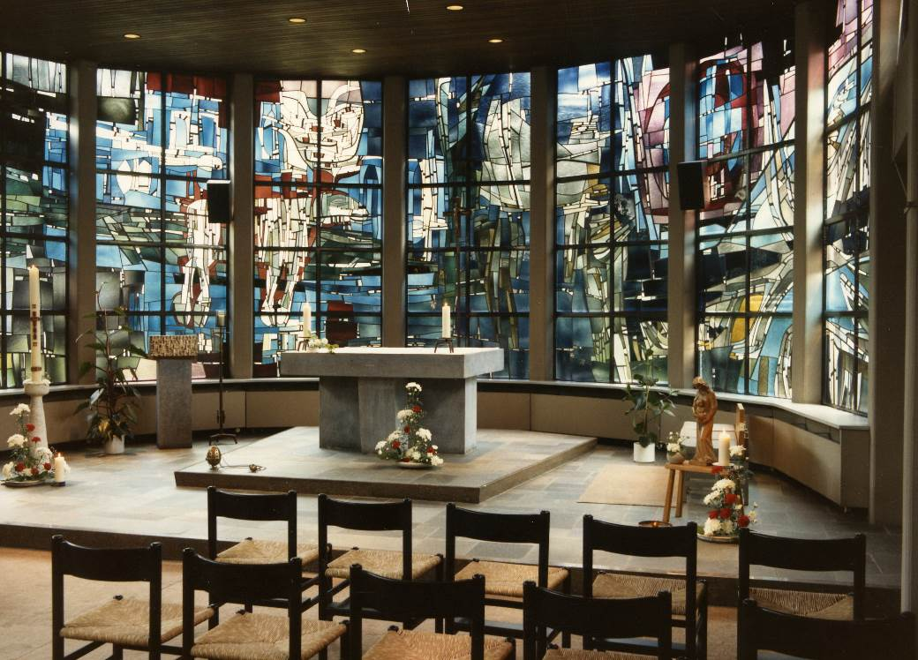

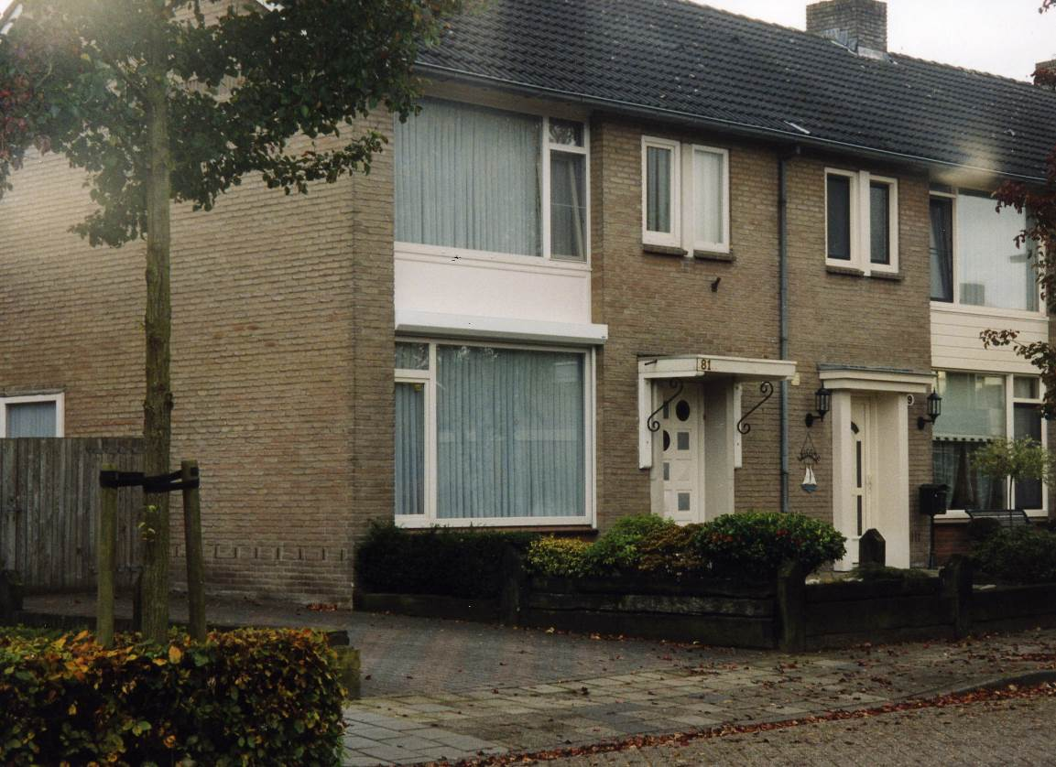

Eersel Lindestraat 79-81 1972 – 1988

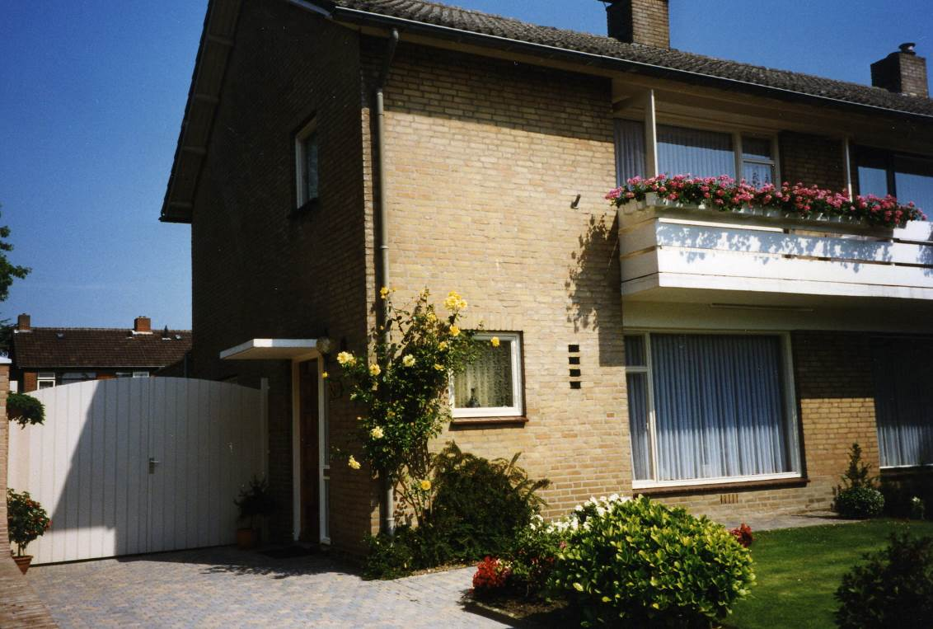

Eersel Lindestraat 30 1976 -

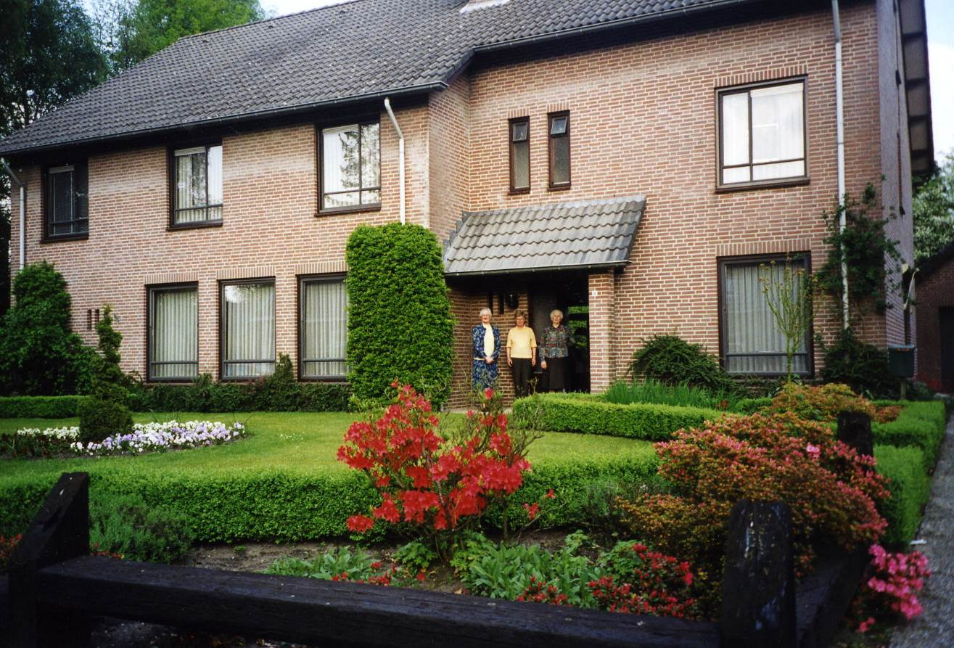

Eersel Voortseweg 5 1977 – 2000

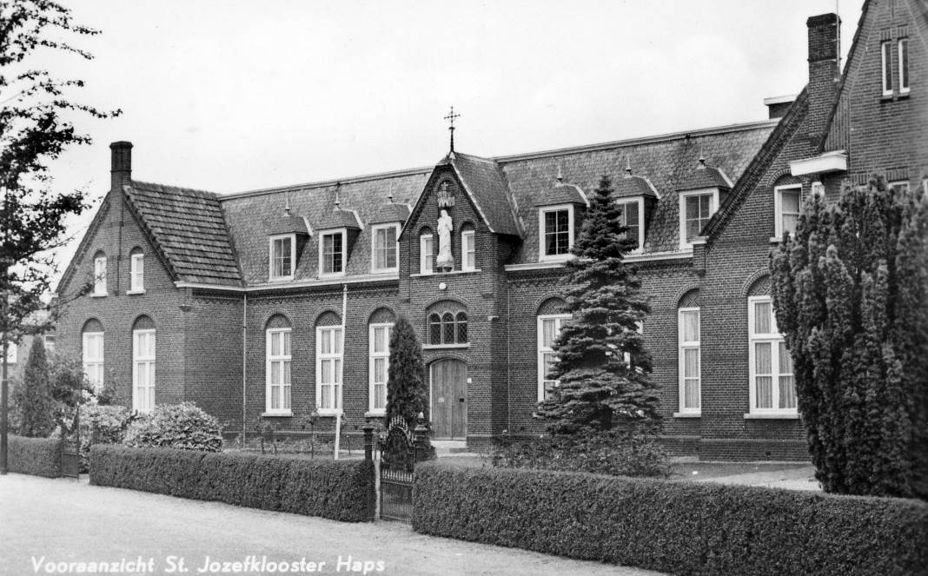

Haps 1905 – 1976
St. Jozef klooster

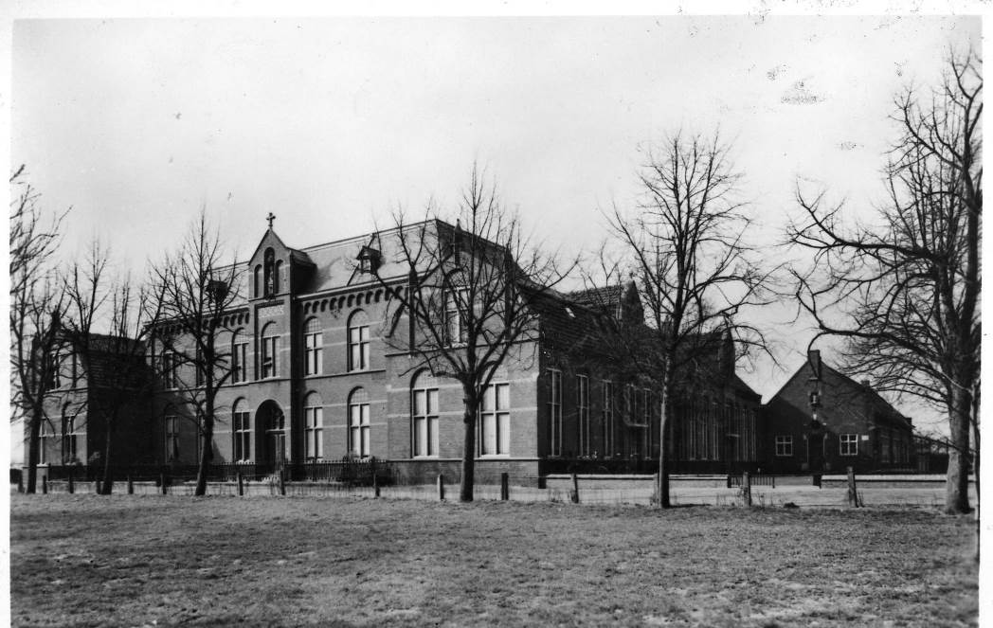

Raamsdonk 1907 – 1972
Adrianus klooster

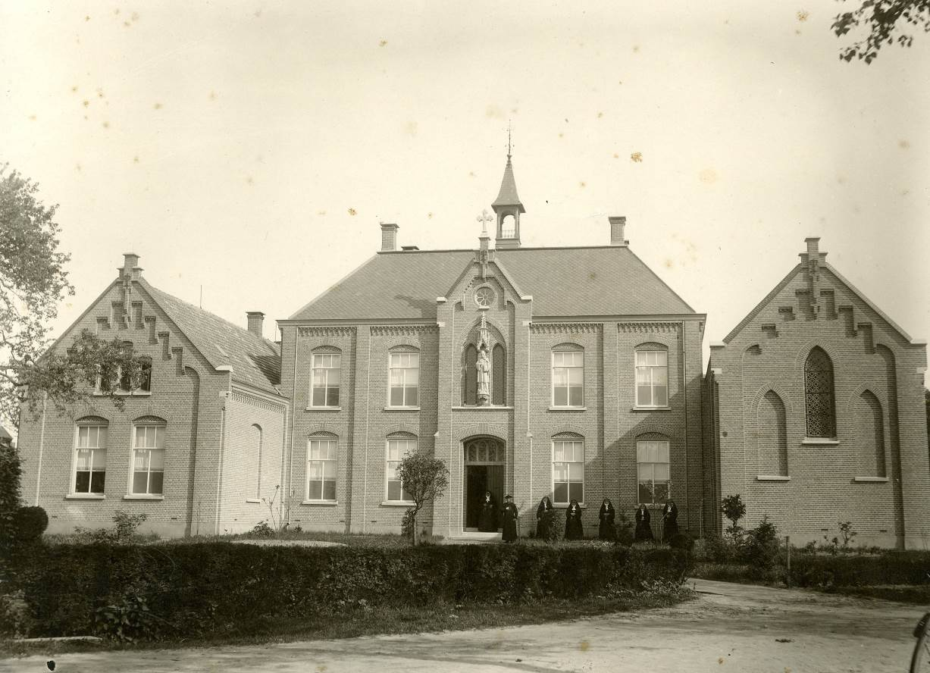

Lage Mierde 1904 – 1961
Franciscus klooster

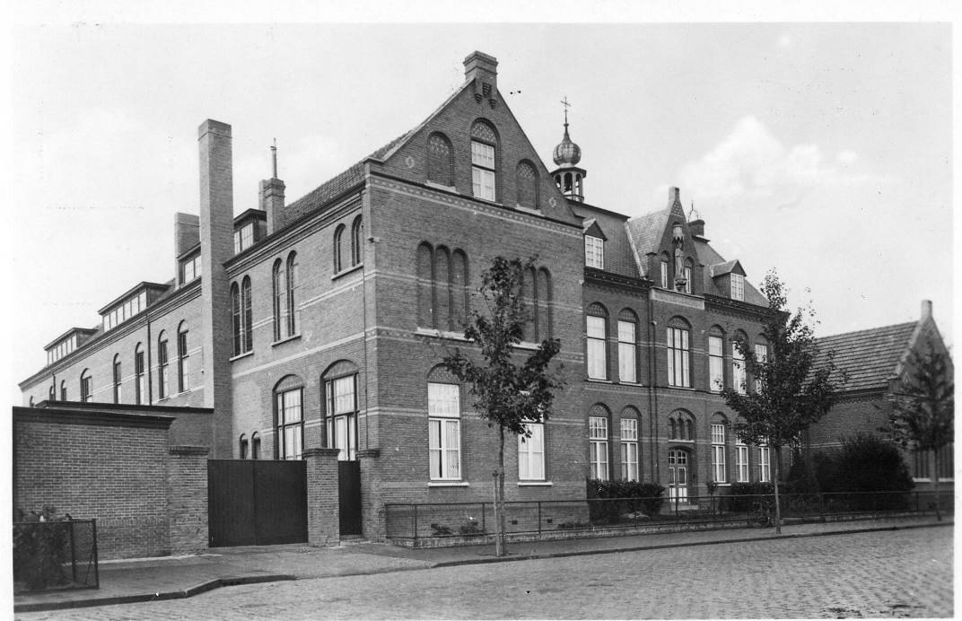

Tongelre Eindhoven 1910 – 1970
Huize Ignatius

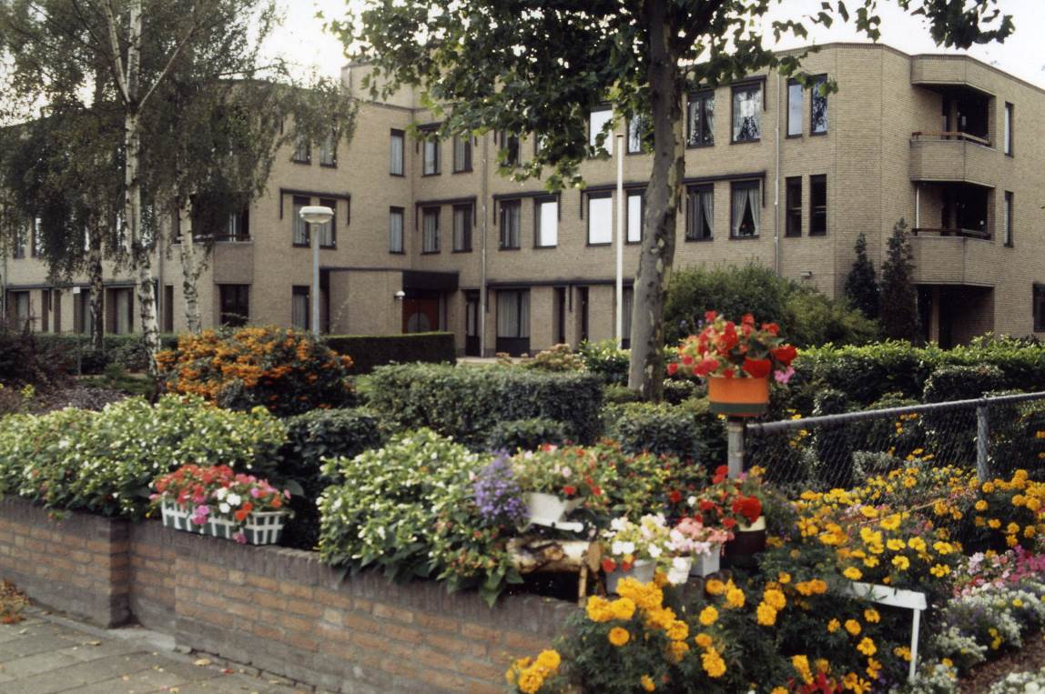

Huize Ignatius nieuw 1970 -

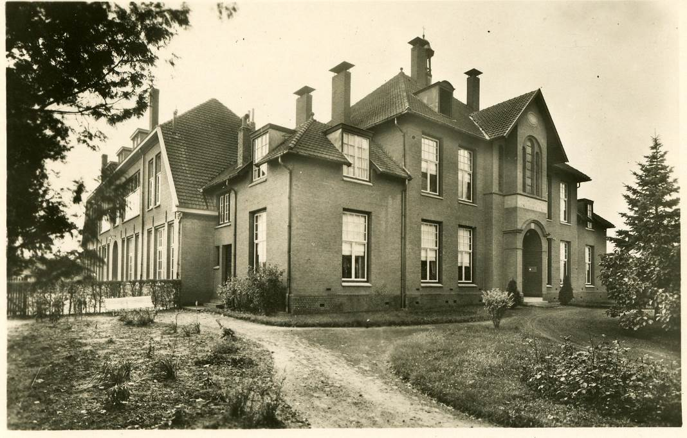

Donk 1913 – 1960
Leonardus klooster

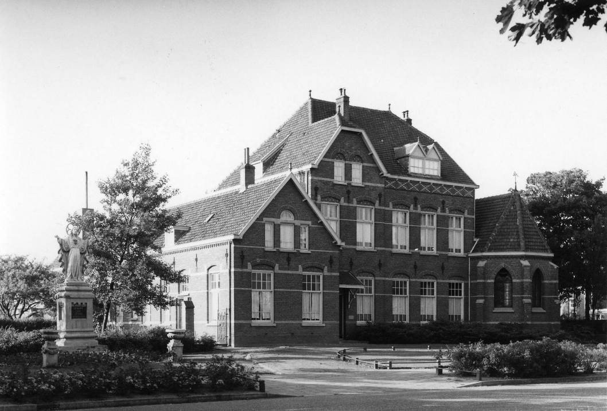

Kaatsheuvel 1914 – 2002
Herman Jozef klooster

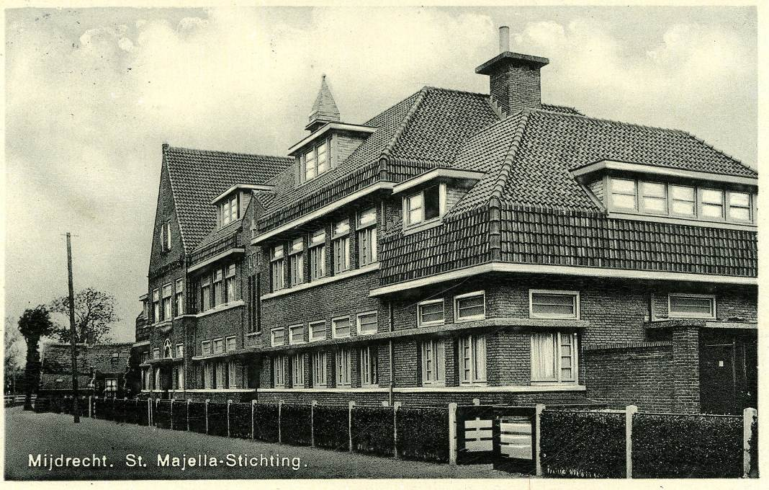
Mijdrecht 1914 – 1975
Gerardus Majella klooster
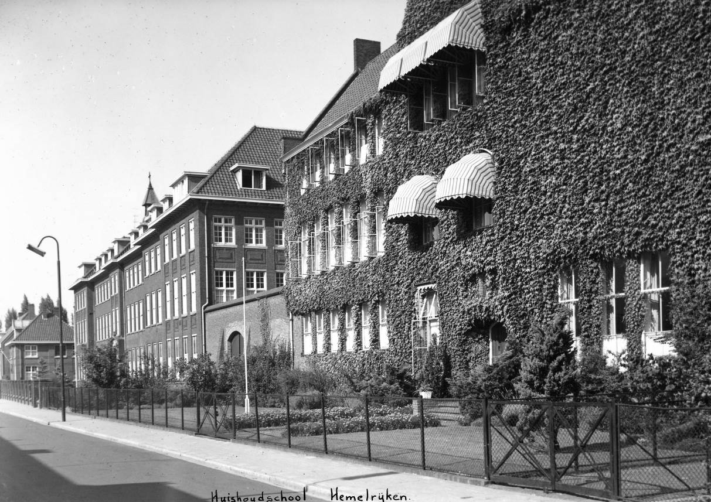

Eindhoven Hemelrijken 1916 – 1981
St. Jozef klooster en pastorie

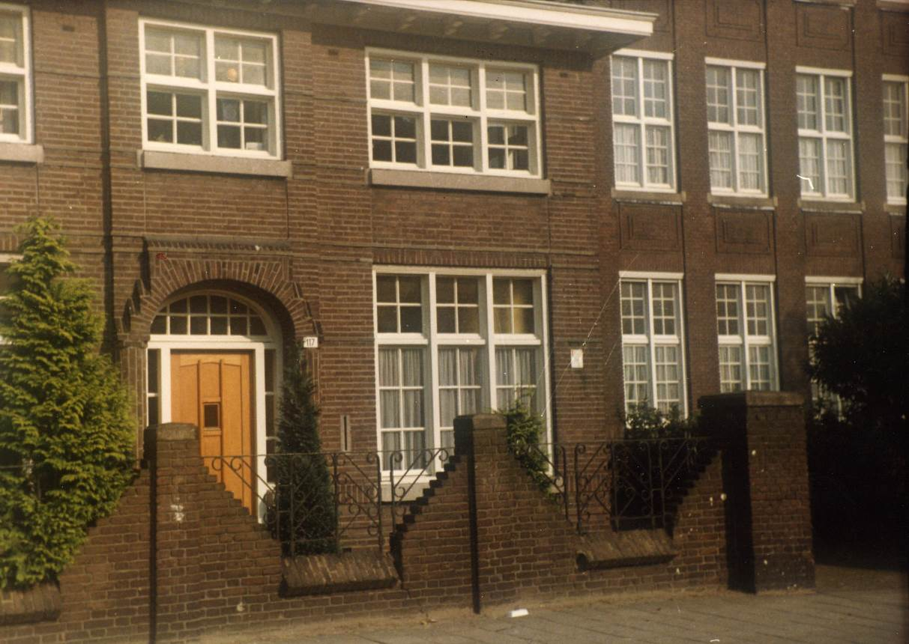

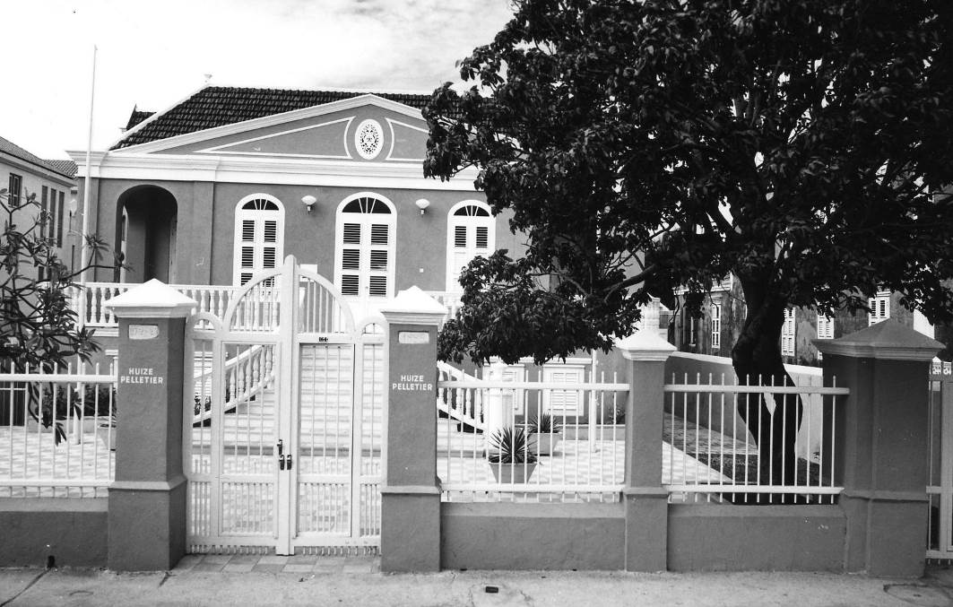

Curacao Huize Pelletier 1929 –

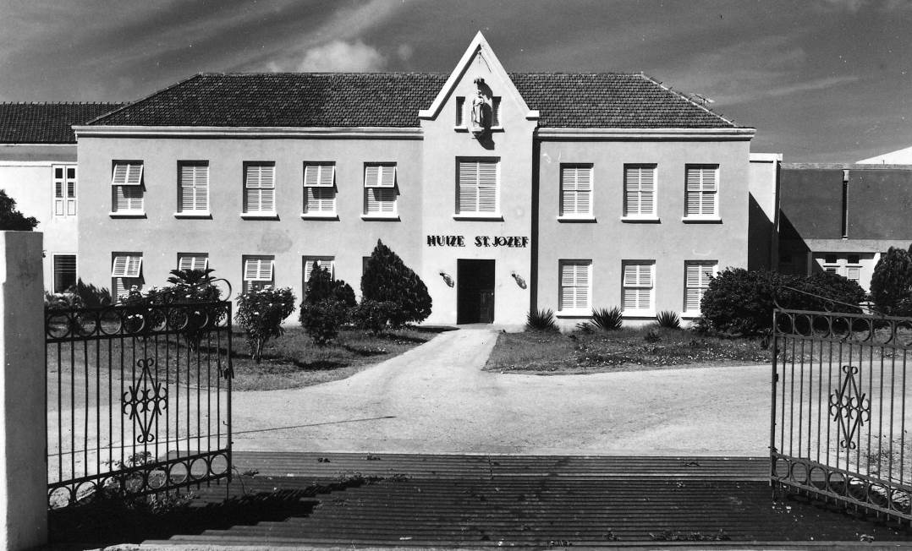

Curacao Huize St. Jozef 1920 - 1993

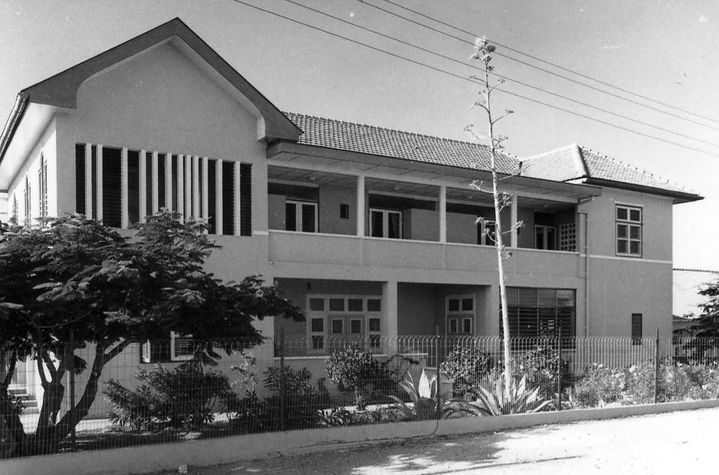

Curacao Huize Montagne 1931 – 2003

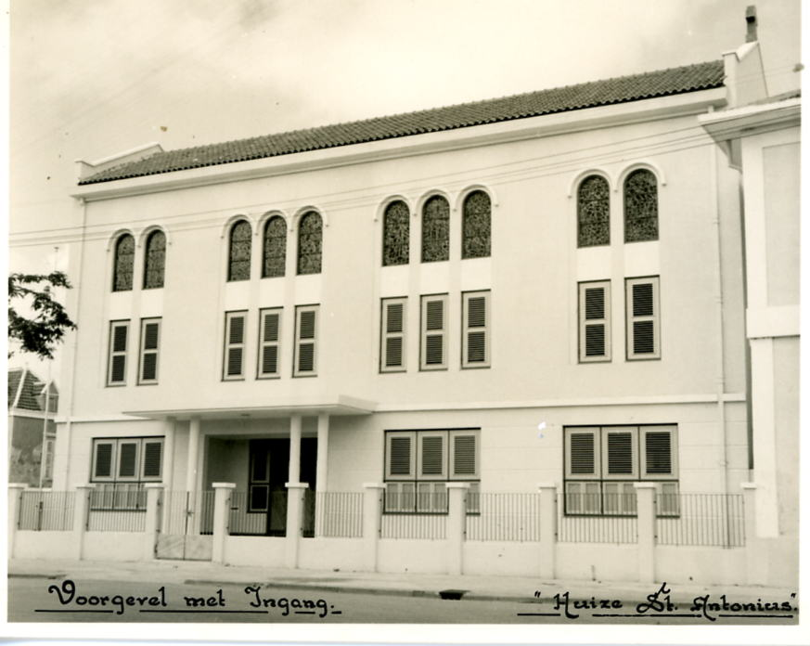

Curacao Huize Pietermaai 1931 – 1968

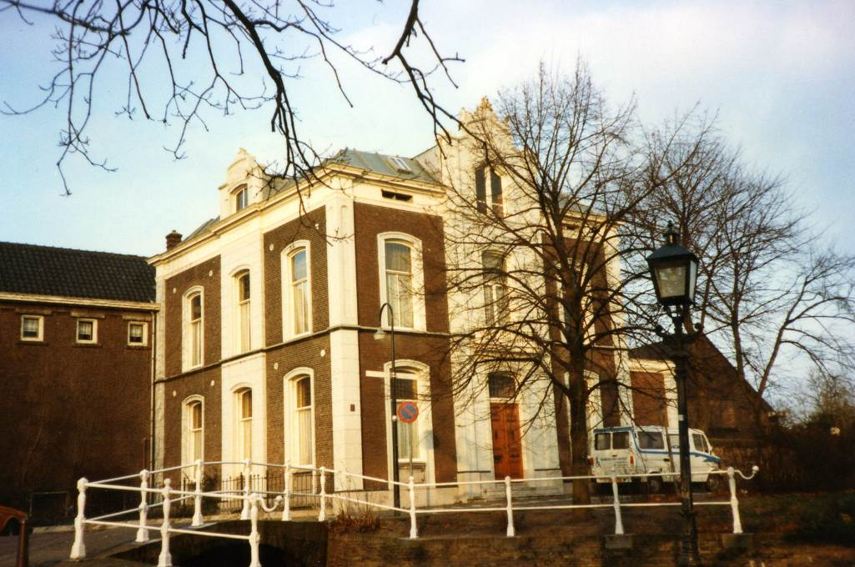

Delft 1928 – 1988
Huize Vincentius

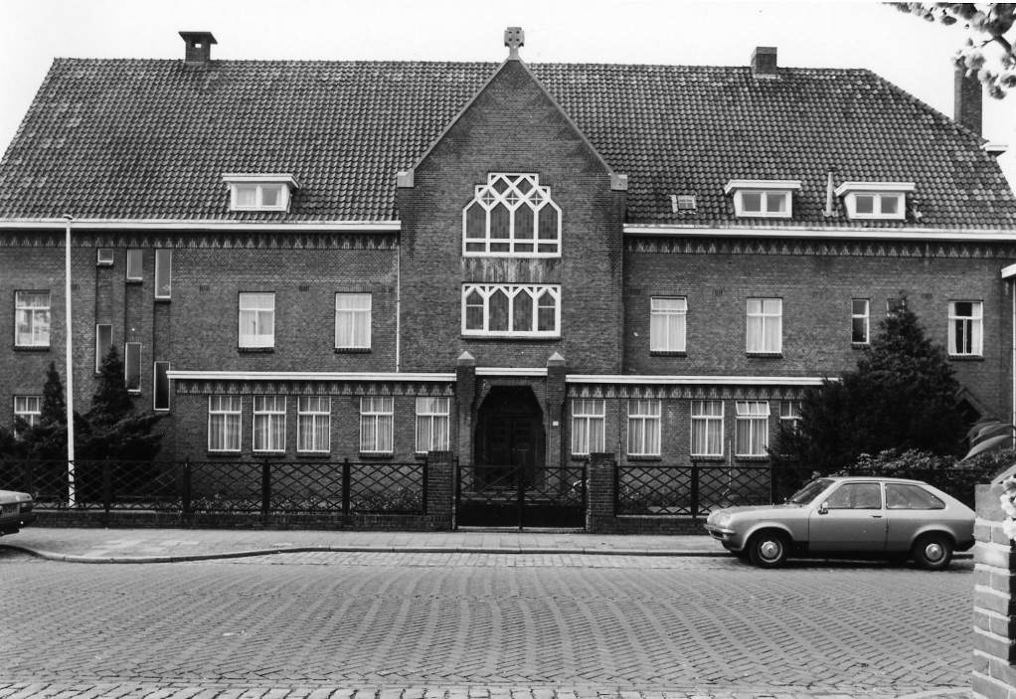

Nijmegen 1929 – 1993
St. Theresia klooster

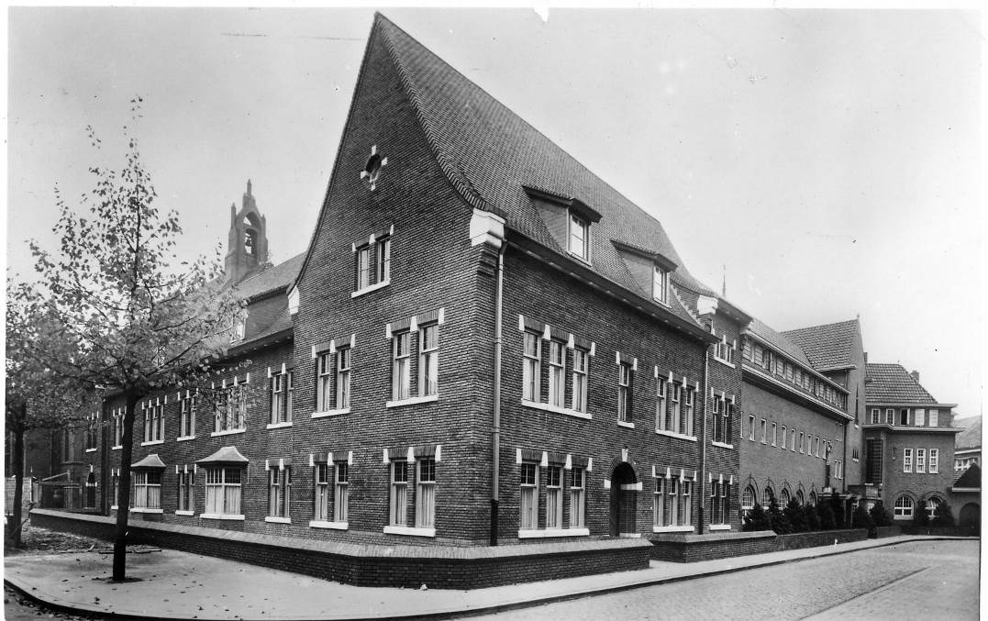

s’Hertogenbosch 1929 – 2004
Klooster Zoete Moeder

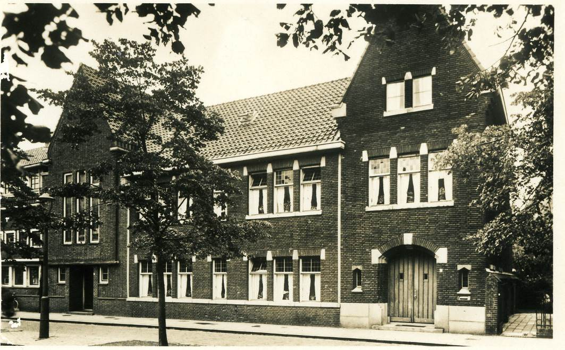

s’Hertogenbosch 1929 – 1995
Pension Jan Schöfferlaan

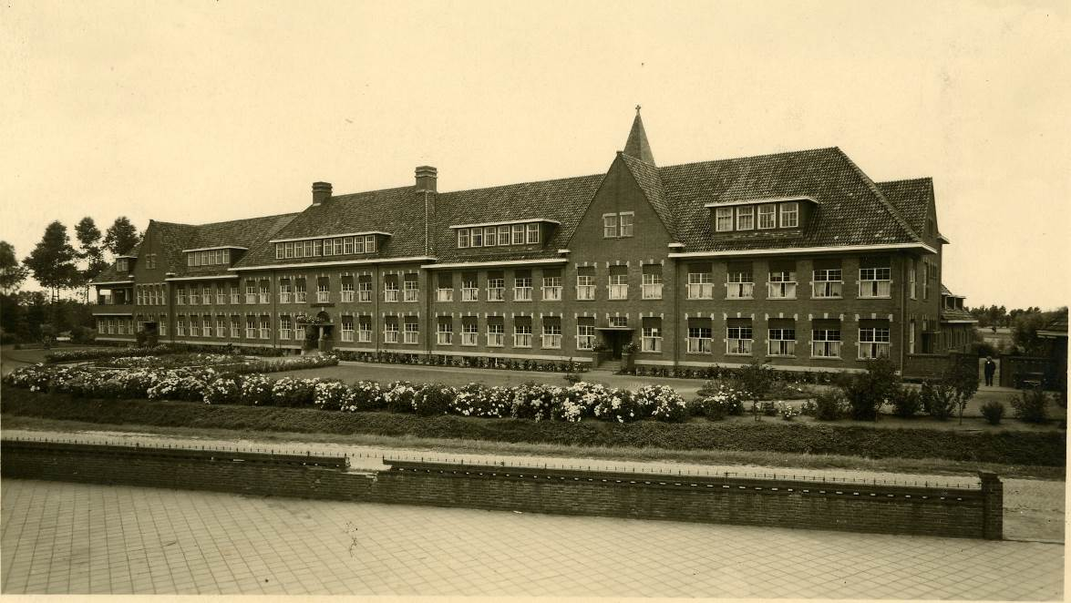

Schijndel Boschweg 1934 – 1994
St. Lidwinaklooster

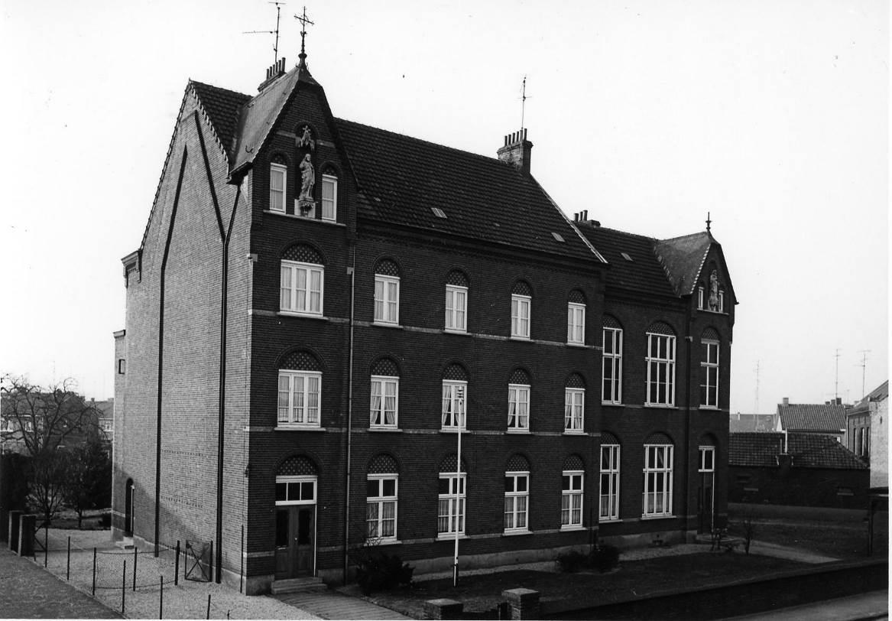

Maasbracht 1932 – 1968
H. Hart klooster
Van 1968 – 1991 in Hoofdstraat 36 + 38

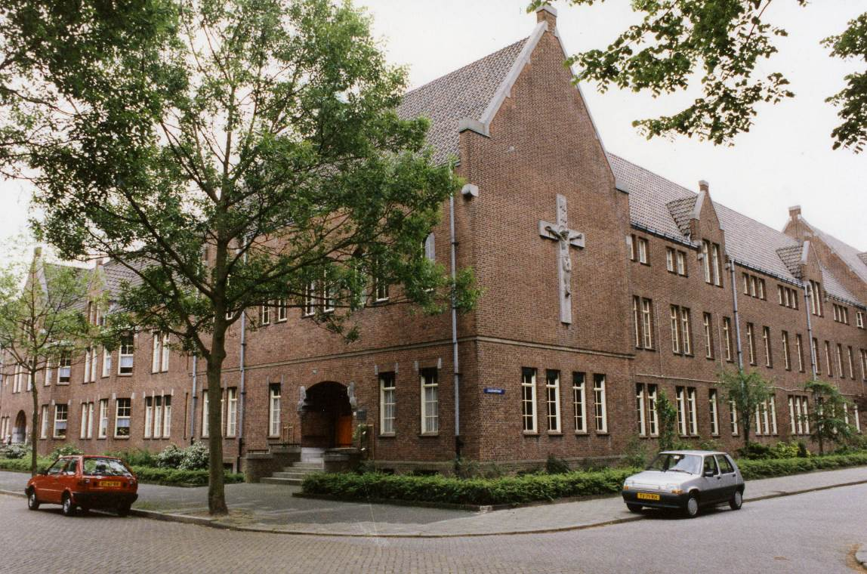

Tilburg 1936 – 2003
St. Liduina klooster

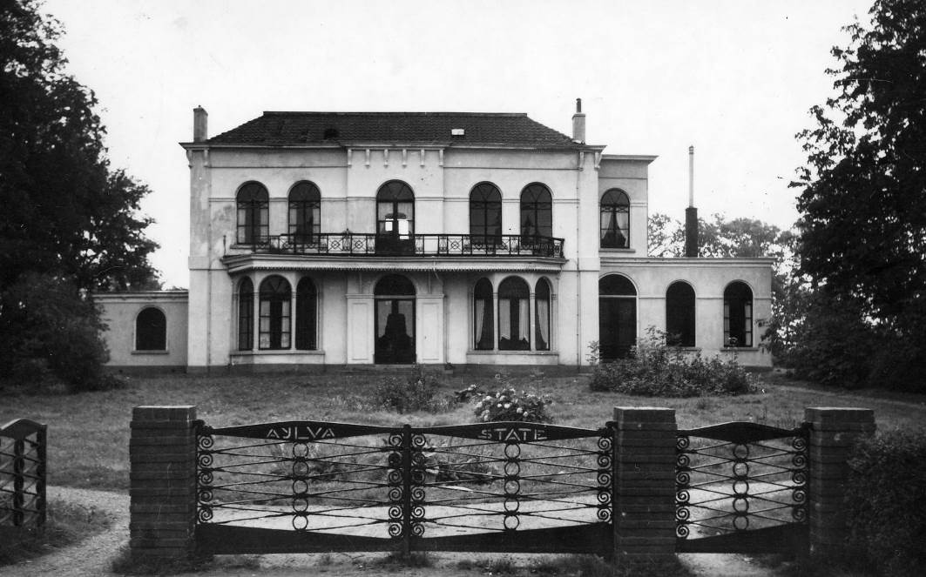

Witmarsum 1964 – 1982
Aylva State oud

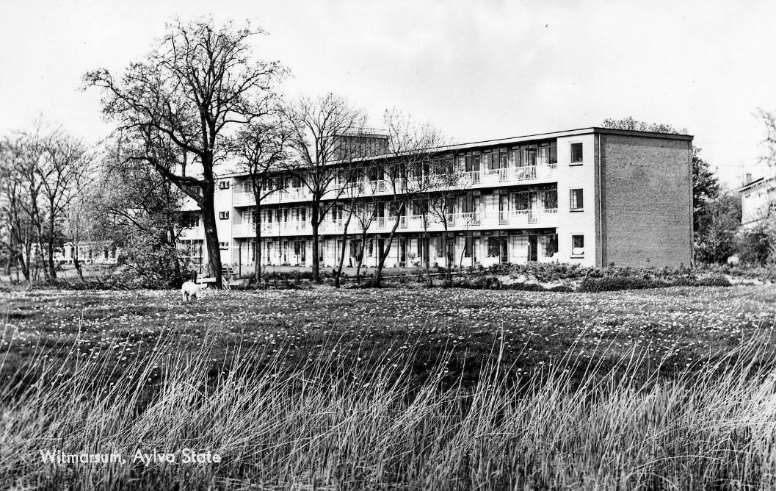

Witmarsum 1982 – 1995
Aylva State nieuw

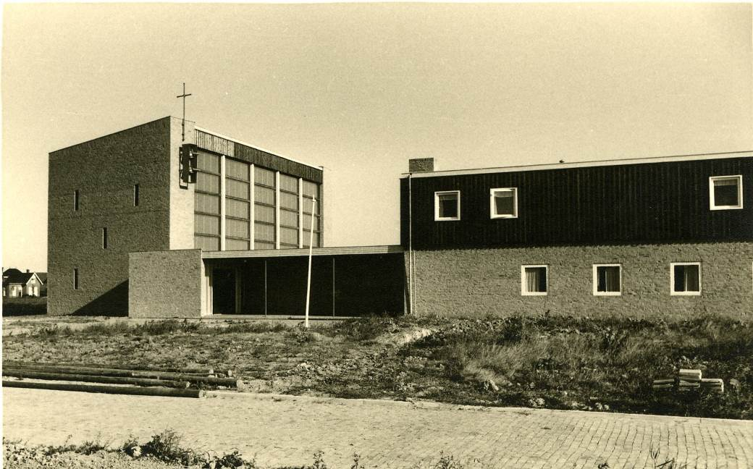

St. Anna parochie 1959 – 2000

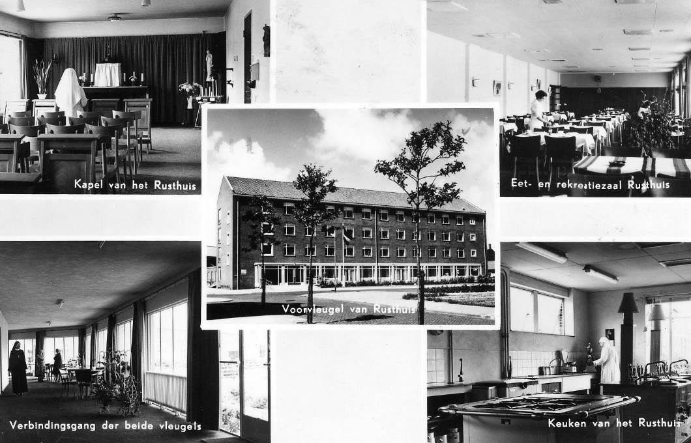

Den Helder 1960 – 1985 Ten Anker

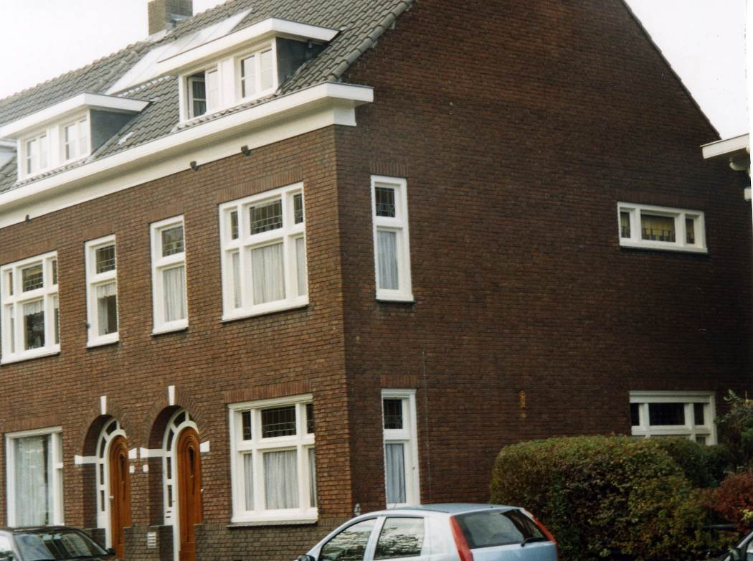

Eindhoven Strijpsestraat 76-78 1970 –

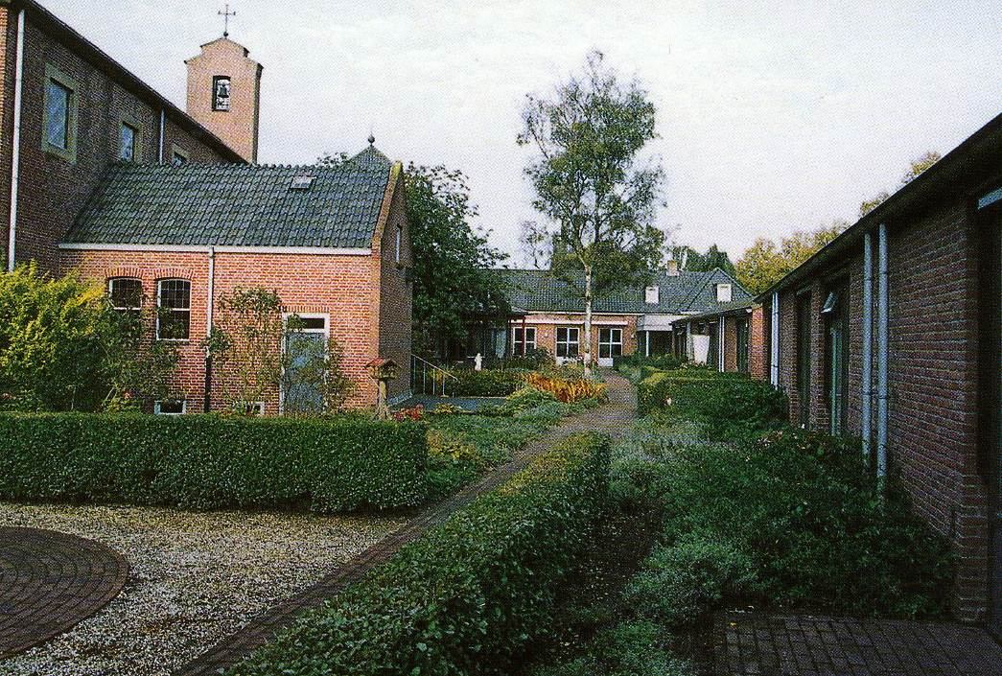

Schijndel – Wijbosch 1993 –
Annahof

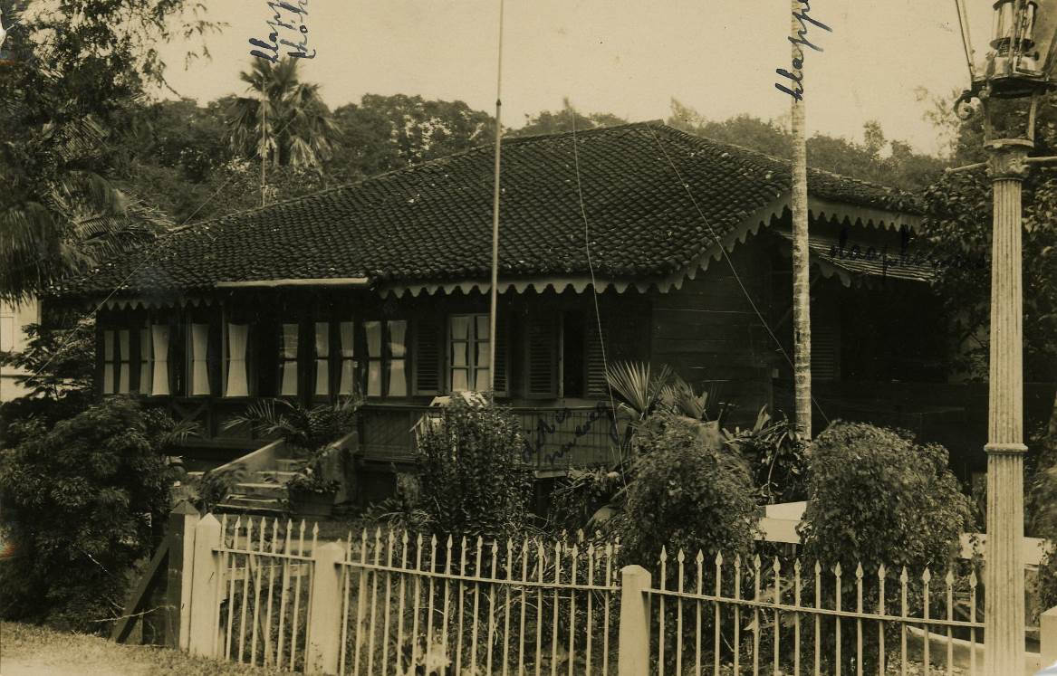

Indonesië Kota Radja– 1928
Eerste huis in Sumatra

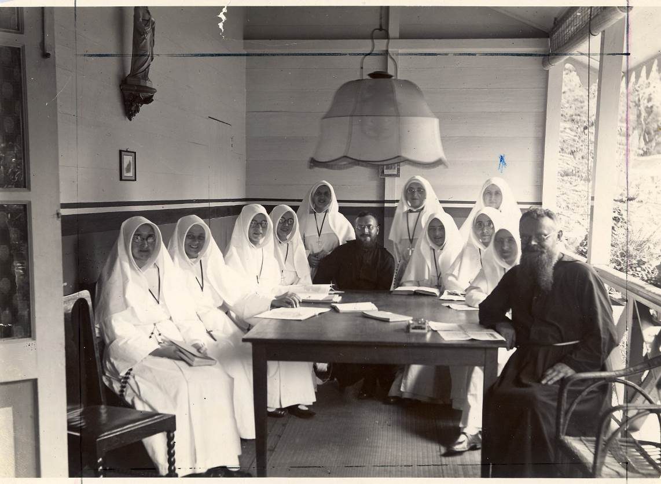

Indonesië Kota Radja 2de huis 1928 – 1942

Indonesië

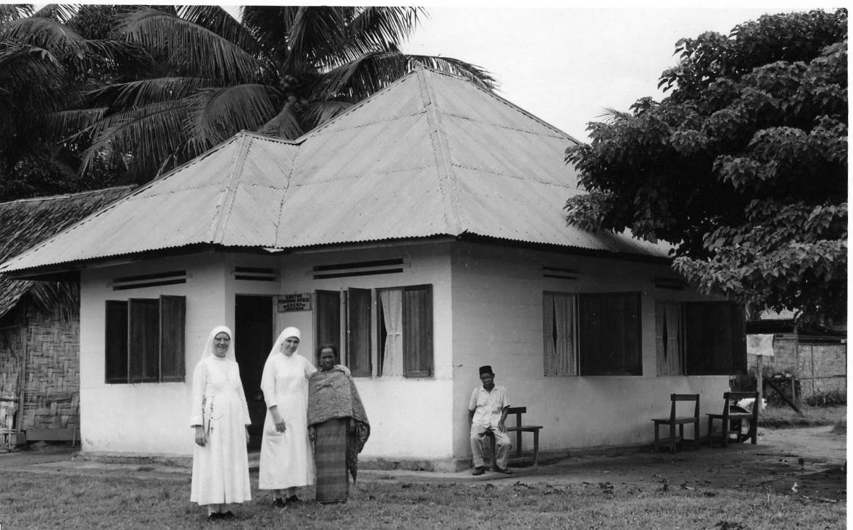

Lubuk Pakan Eerste kliniek 1931

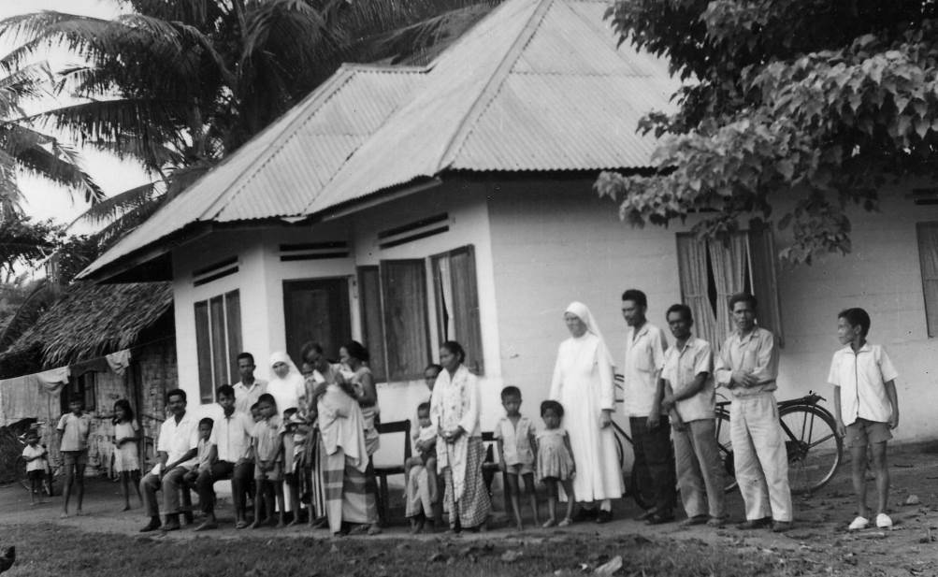

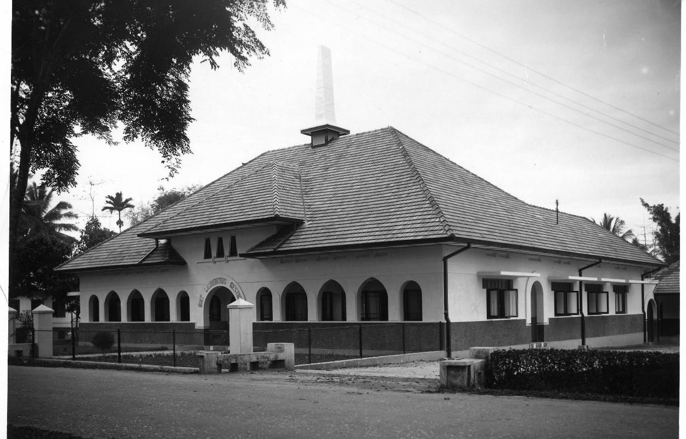
Indonesië Pematang Siantar 1933 – 1950
Laurentius klooster

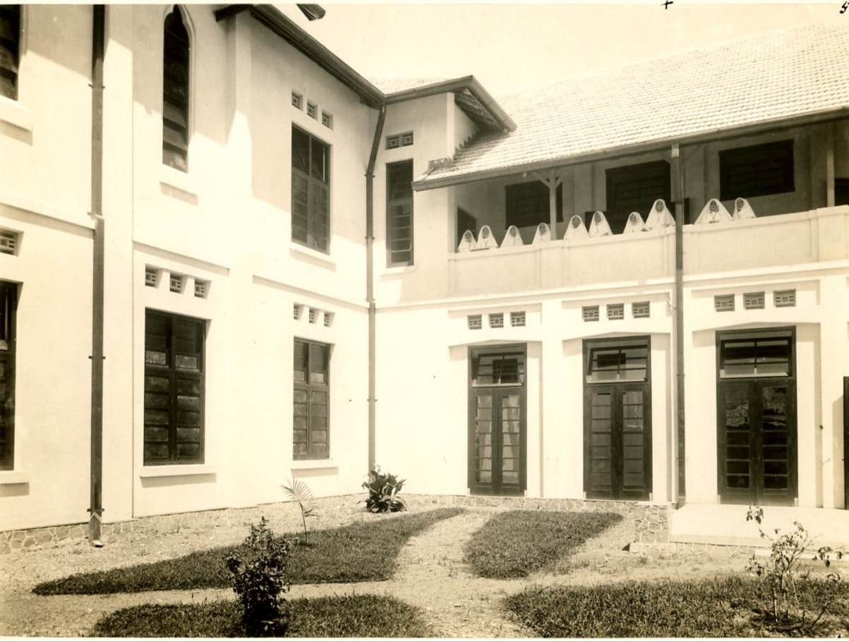

Indonesië In Bagan-si-api-api 1932 - 1942

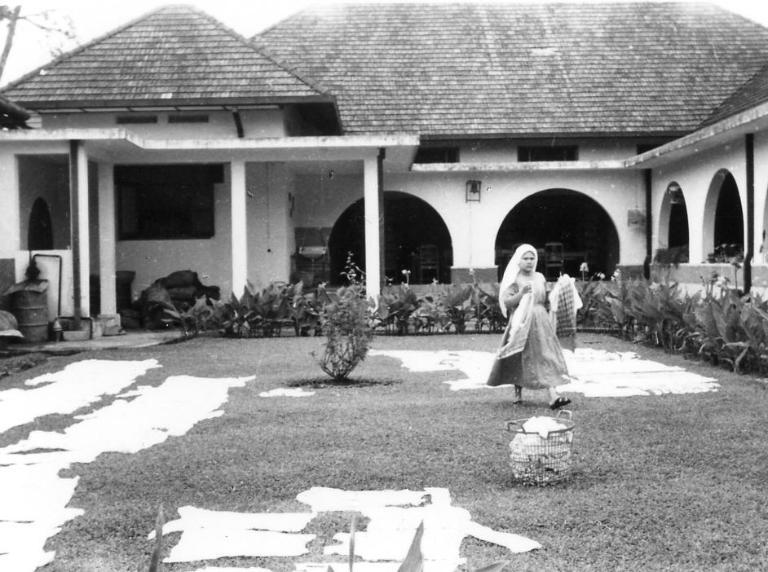

Indonesië 1955 –
Opleiding Noviciaat

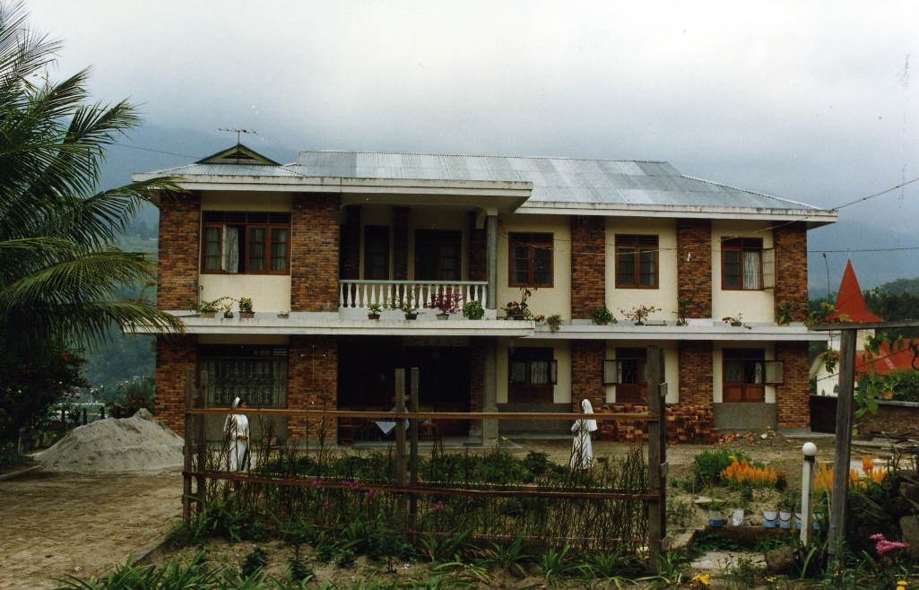

Indonesië: Huize Mieke de Bref, Generalaat 1991
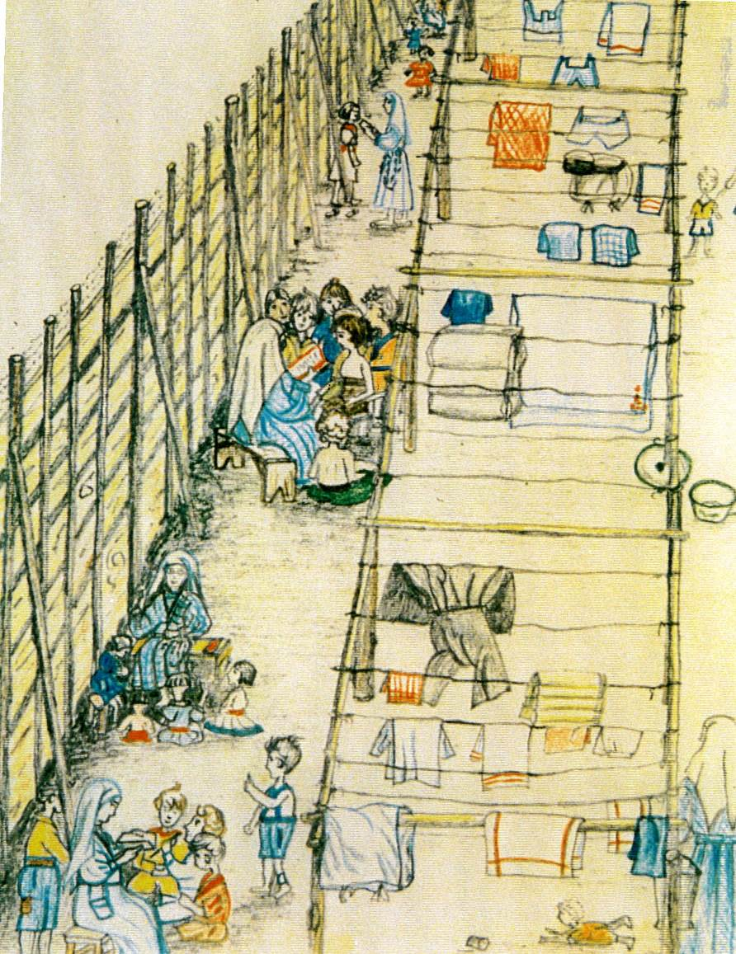

Indonesië Jappenkamp 1939 – 1945

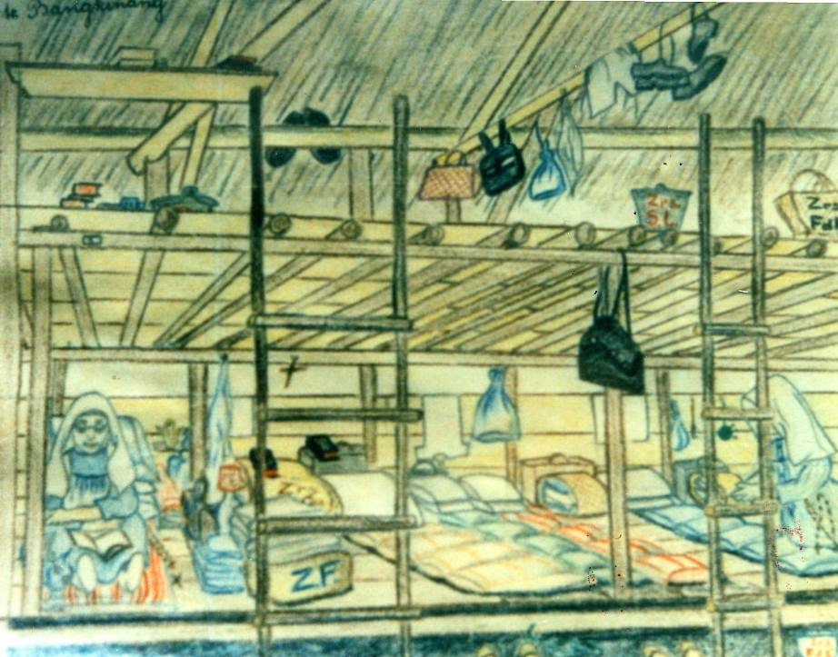

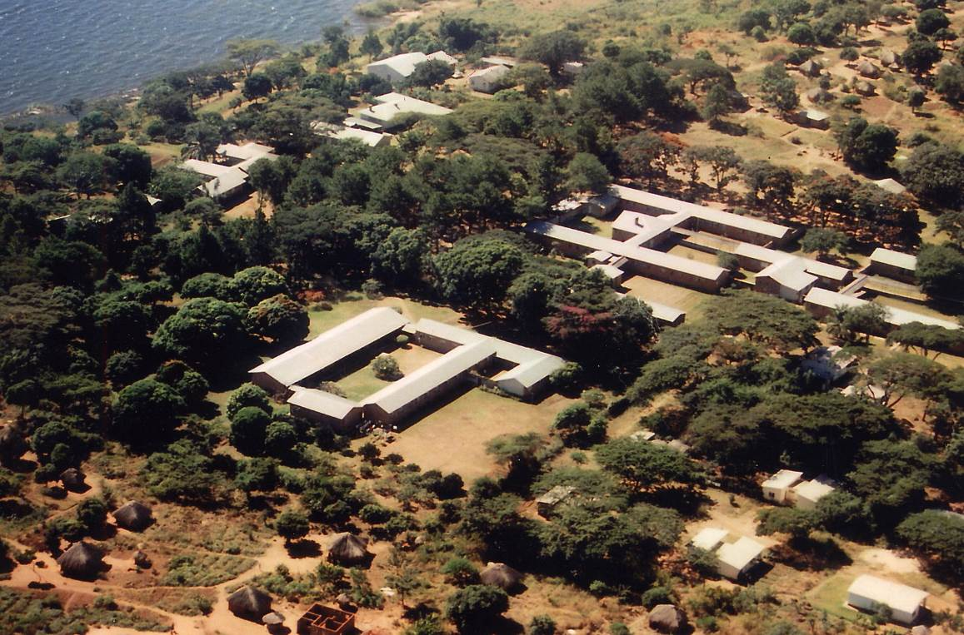

Afrika Zambia1960 – 1990
Kashikishi ziekenhuis complex

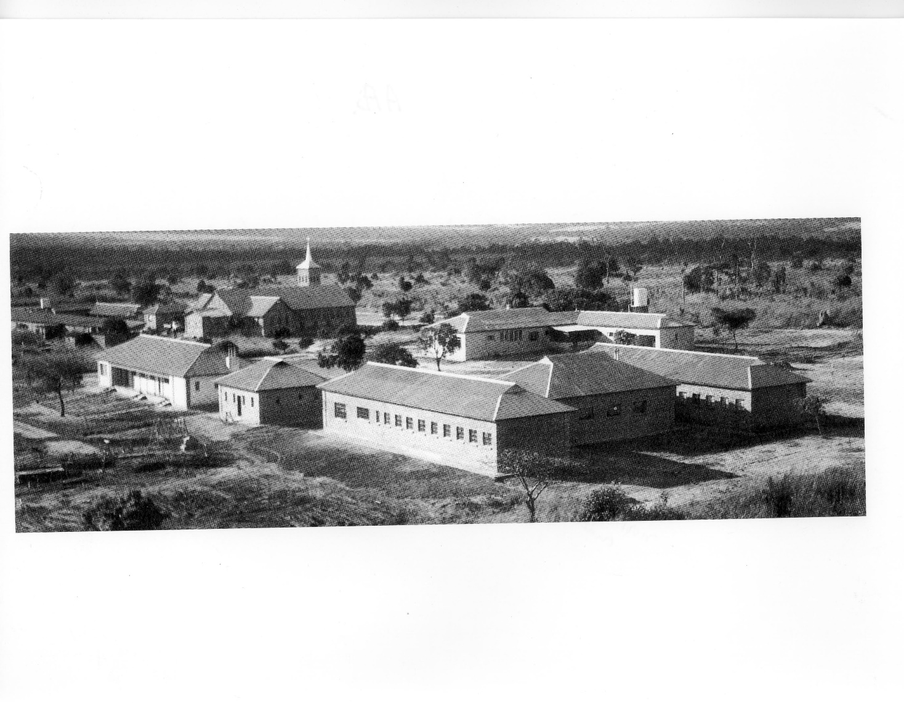

Afrika Kawambwa Scholencomplex 1960 – 1990

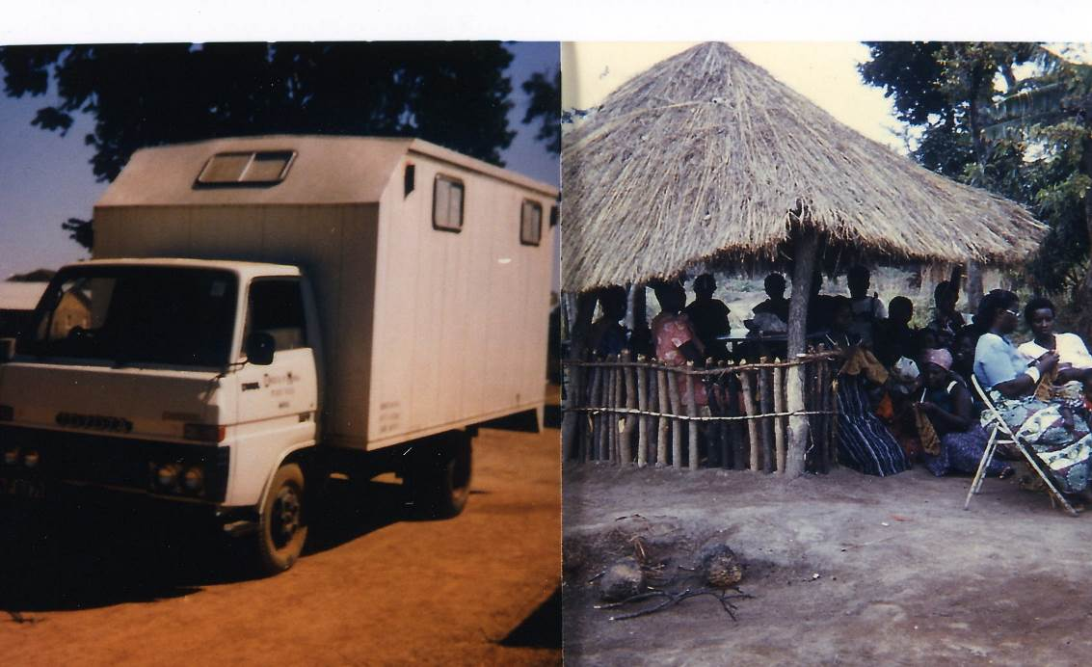

Afrika Mansa 1976 – 1989
Mobile school en ons “klooster”

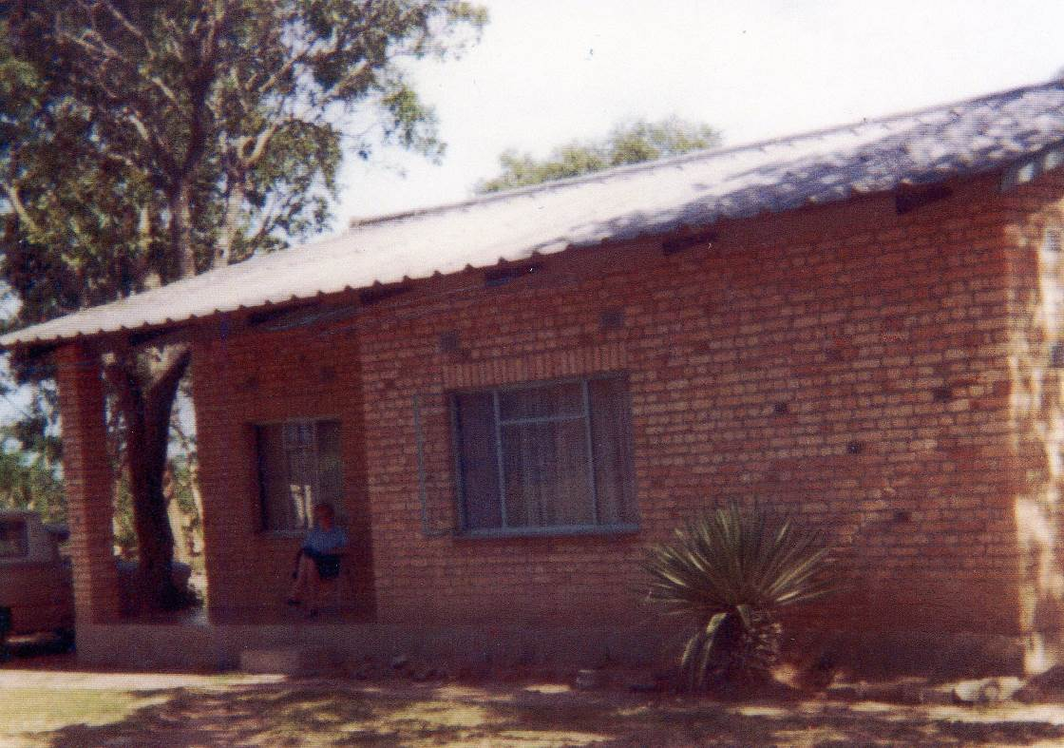

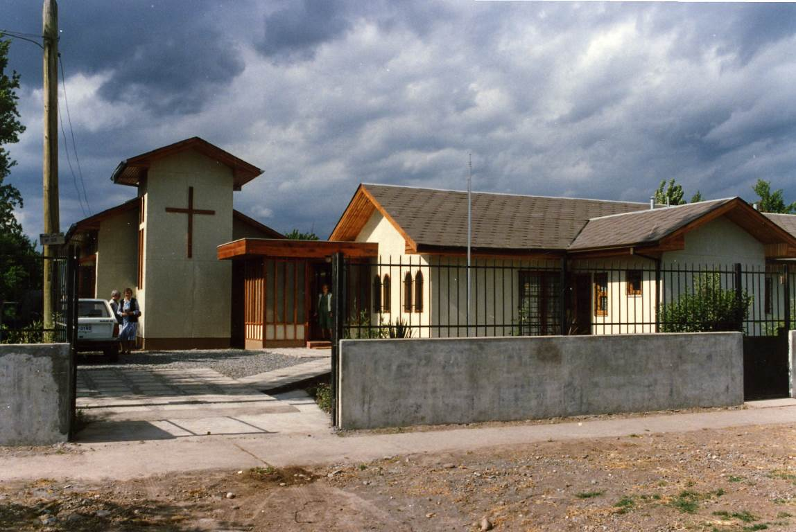

Chili San Bernardo 1974 – 1994

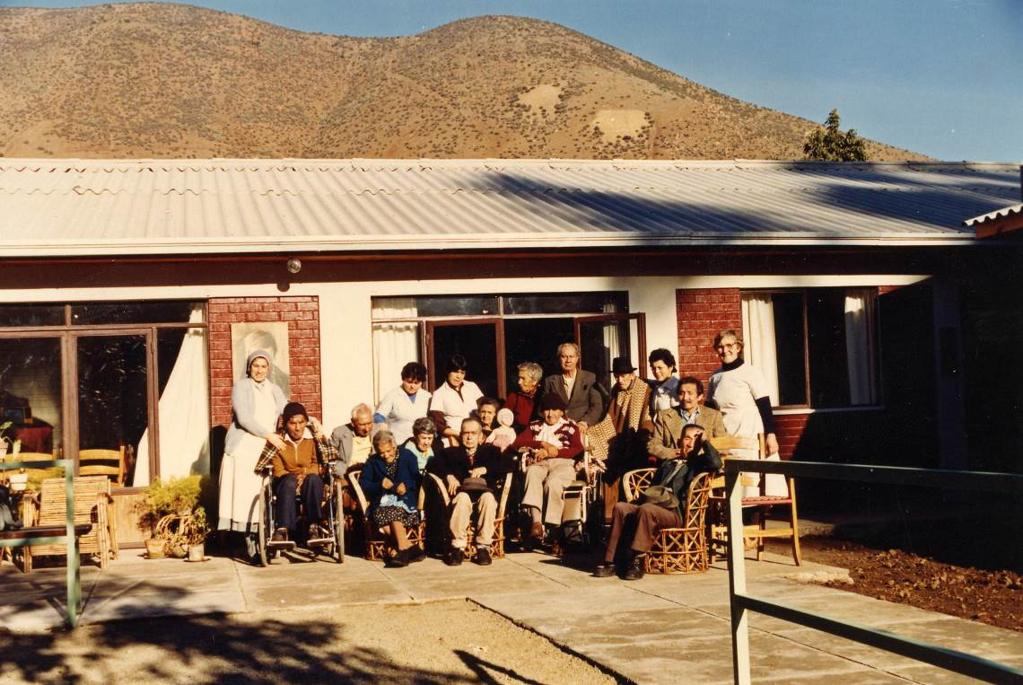

Chili Cabildo 1971 – 1996

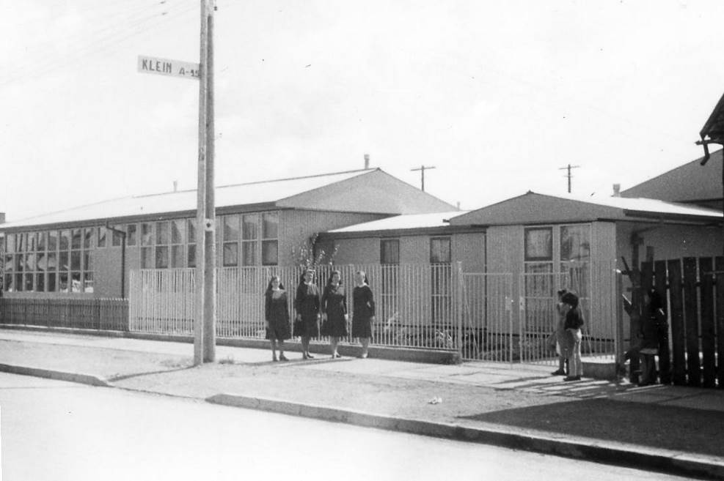

Chili Lanquihue 1968 - 1986
School

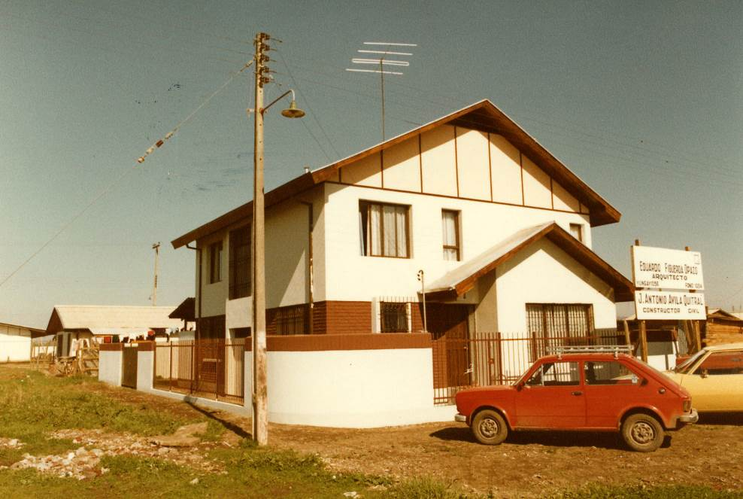

Chili Curico 1974 – 1996
Maatschappelijk werk.
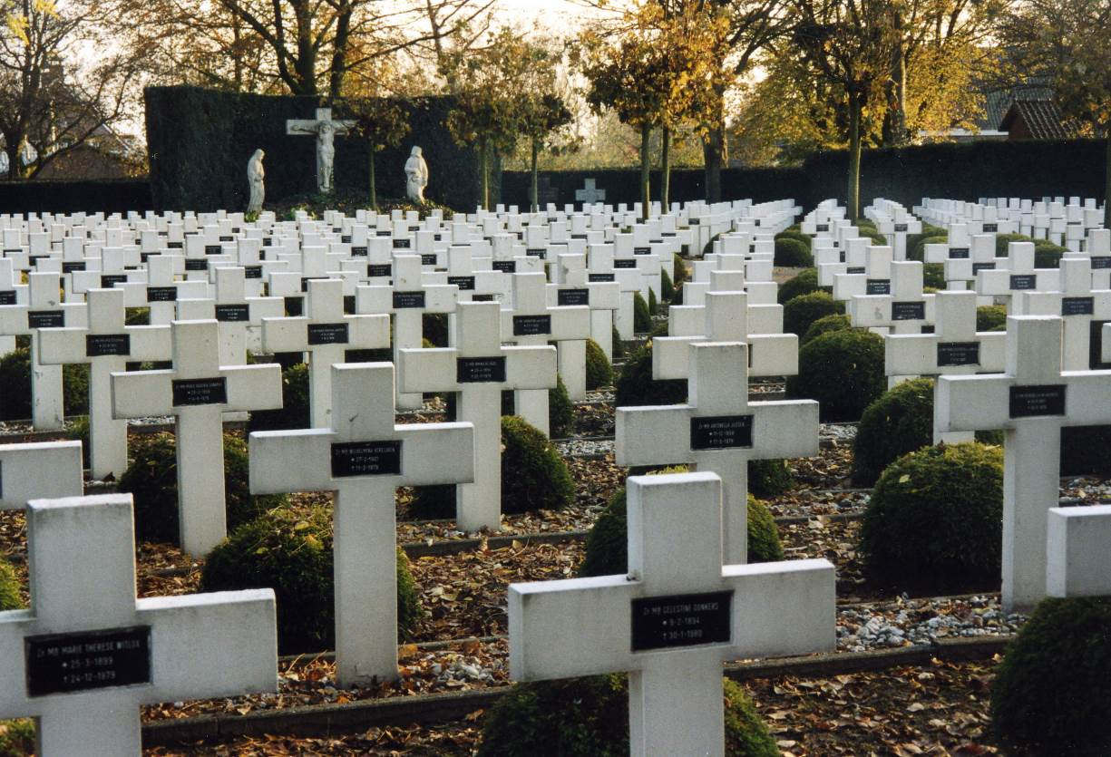

Alles loslaten
Zij die ons in hoop en liefde voorgingen.
1836 -

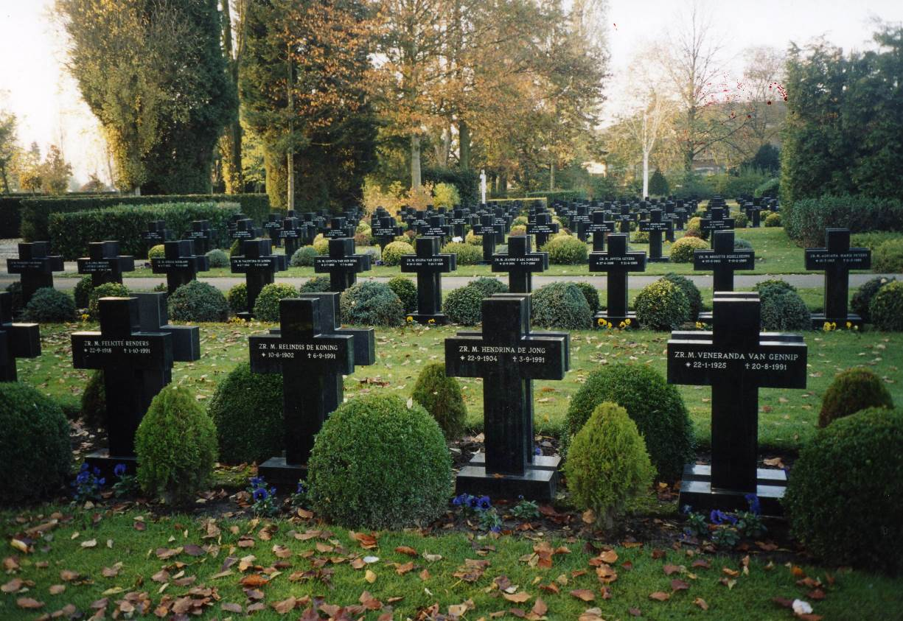
Kerkhof Moederhuis

“Ook dan zal ik leven”

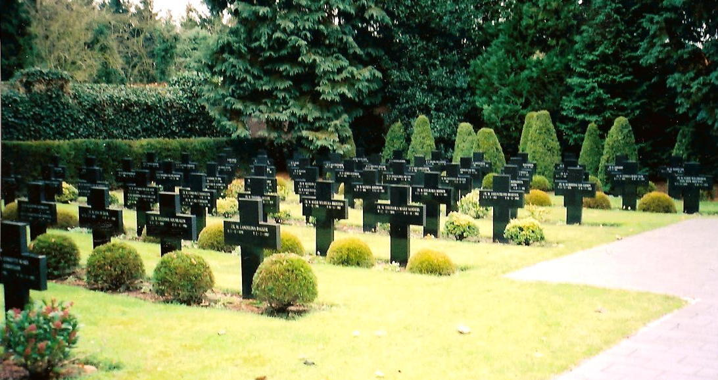

Absouteplaats met monument uit 1999
met namen van zusters,
van wie het graf niet meer aanwezig is.

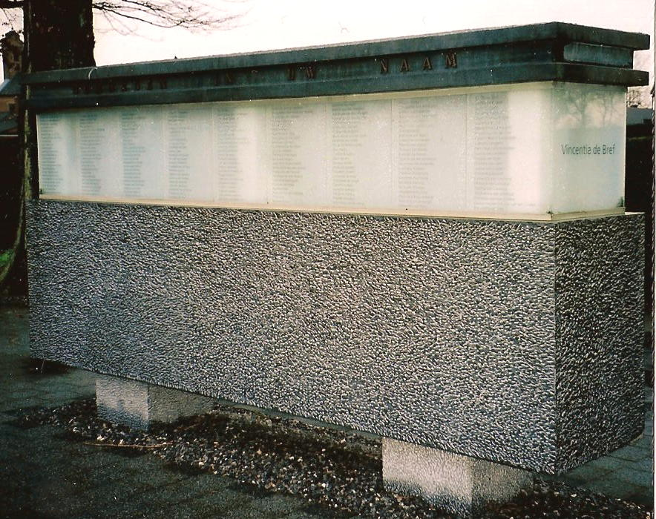

“Geborgen in uw naam”

Met dank, voor alle hulp

Aan allen die hieraan hebben meegewerkt.

Voor het mogen inzien van de archieven.

De vele foto’s, die onze Zusters beschikbaar stelden.

Voor het scannen en afdrukken van de foto’s:
Harrie Beckers

En het bundelen tot een album.
De Werk Voorziening Kempenland Bladel.

.

